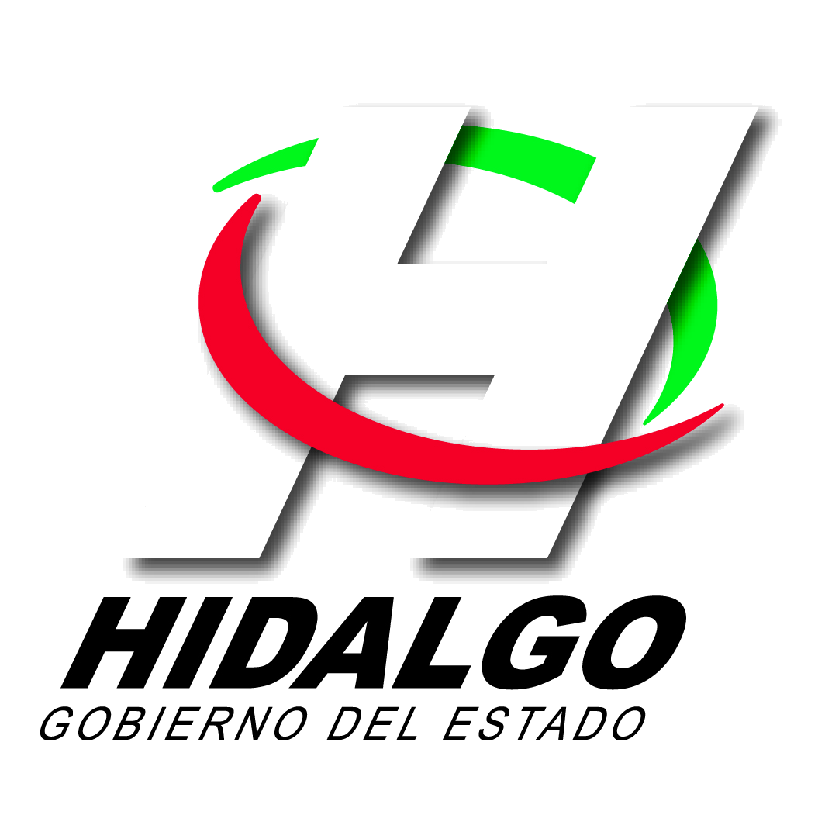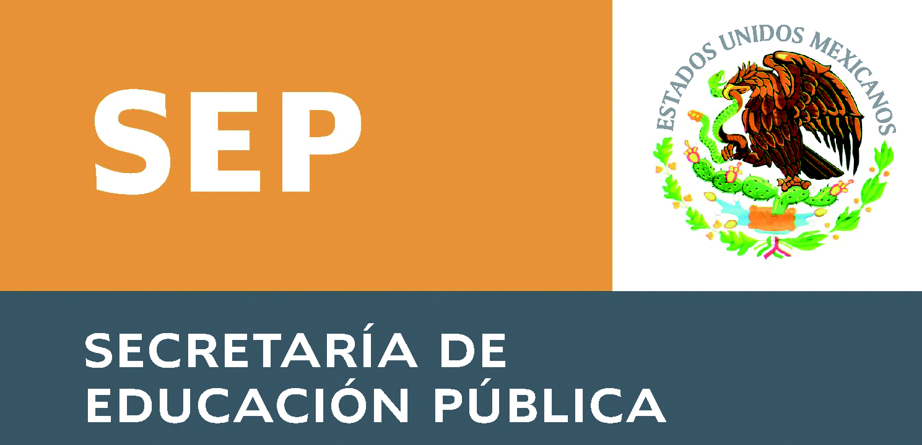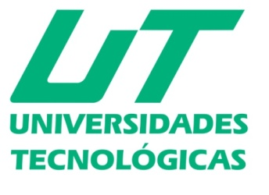

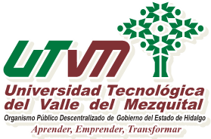

Estrategia de Sustentabilidad en la
UNIVERSIDAD TECNÓLOGICA DEL VALLE DEL MEZQUITAL

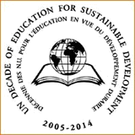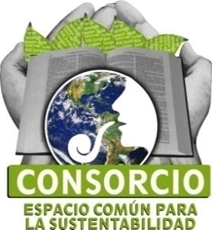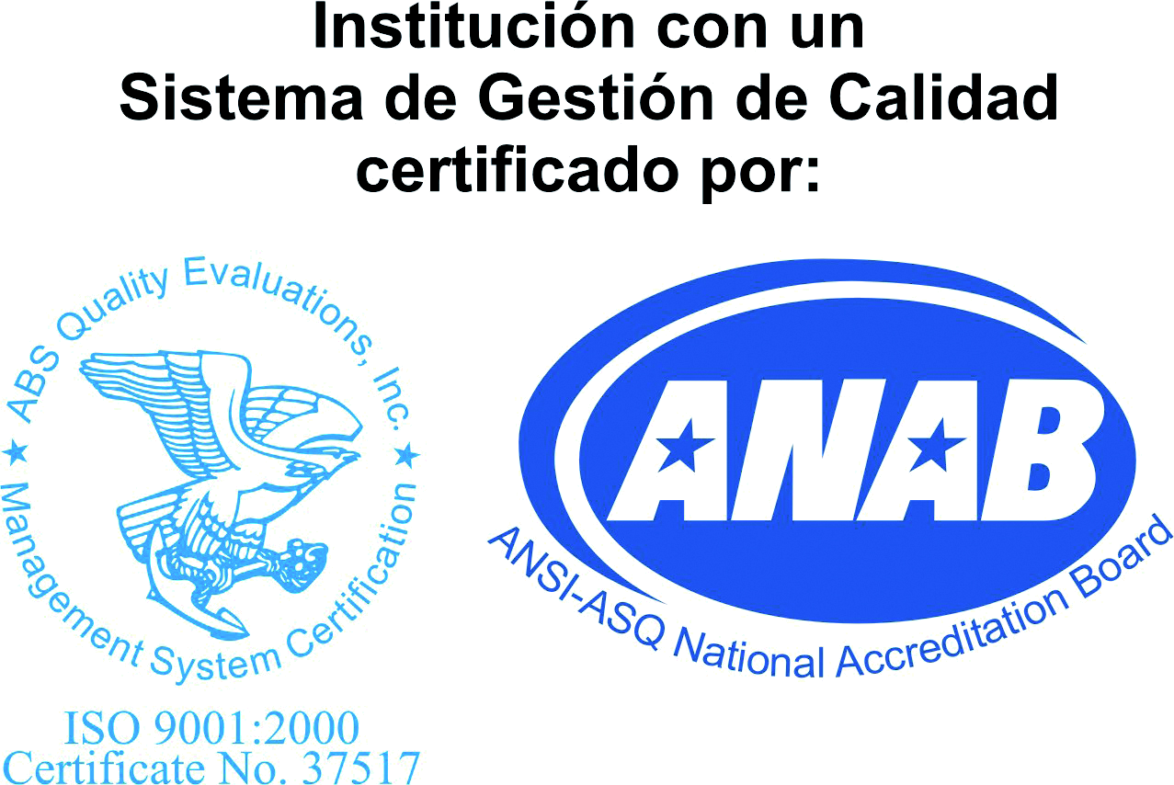

DIRECTORIO

GOBIERNO DEL ESTADO DE HIDALGO
Lic. Miguel Ángel Osorio Chong
Gobernador Constitucional

Dra. Rocío Ruiz de la Barrera
Secretaria de Educación Pública de
Hidalgo

Mtro. Javier Leonardo Hernández
Galindo
Subsecretario de Educación Superior,
Media Superior
y Capacitación para el Trabajo

Mtro. Eudaldo Rivas Gómez
Director General de Educación Superior

SECRETARÍA DE EDUCACIÓN PÚBLICA
Mtro. Alonso Lujambio Irazábal
Secretario

Dr. Rodolfo Tuirán Gutiérrez
Subsecretario de Educación Superior

Ing. Héctor Arreola Soria
Coordinador General de Universidades
Tecnológicas

UTVM
M. en C. Leodan Portes Vargas
Rector

Mtra. Margarita Núñez Zamudio
Coordinación de Desarrollo Académico y Calidad Educativa
Mtro. Oliver García Ramírez
Dirección del Programa Educativo de Administración yEvaluación de Proyectos
M. en C. Luis Salazar Cervantes
Dirección del Programa Educativo de Tecnología de Alimentos
Mtro. Gildardo García Acosta
Dirección del Programa Educativo de Mecánica
Mtro. Aldrin Trejo Montufar
Dirección del Programa Educativo de Electricidad y
Electrónica Industrial
Mtro. Javier Cabrera Filomeno
Dirección del Programa Educativo de Tecnologías de la
Información y Comunicación
Lic. Yashared Saldaña Tapia
Dirección del Programa Educativo de Turismo

L.C. Benjamín Martin Mendoza
Dirección de Administración y Finanzas
Ing. Alfredo Vargas Trejo
Dirección de Vinculación y Extensión Universitaria
Lic René López Trejo
Dirección de Planeación y Evaluación

Estrategia de Sustentabilidad en el Universidad Tecnológica del Valle del Mezquital.

Presentación 5
Introducción. 7
Antecedentes 10
Surgimiento de la necesidad de cambio. 10
El Decenio de las Naciones Unidas 11
Los objetivos del Decenio son los siguientes: 13
Plan de aplicación internacional del Decenio 14
Estrategias 15
Educación de calidad 16
Dimensión Científica. 19
Principios éticos 19
Dimensiones Culturales 20
Comunicación e información 21
Nuestro Contexto Nacional 22
Compromiso Nacional por la Década de la Educación para el Desarrollo Sustentable 22
La adopción de la estrategia desde los sistemas de educación superior 25
El Sistema Nacional de Educación Superior Tecnológica 25
Las Universidades Tecnológicas 27
En el Estado de Hidalgo 27
El Plan Estatal de Desarrollo. 27
El Consejo Estatal de Ecología. 28
En la UTVM 29
La propuesta. 31
Marco Normativo y de Política Institucional (Ser) 32
Nuestra visión 35
Nuestra Política de Calidad 35
El Programa Estratégico de Investigación 35
Programa Estratégico de Educación Continua. 41
Línea Estratégica Educativa (Saber, Saber compartir) 44
• Talleres Específicos 46
• Cursos de Formación. 47
• Entrenamiento para Instructores. 47
• Expertos en Diseño de Programas Educativos. 47
La base estratégica del Desarrollo Científico y Tecnológico (Saber, Hacer, Innovar). 49
Concepción de iniciativa. 51
Desarrollo de Iniciativa. 51
Incubación de empresas (base tecnológica). 52
Línea estratégica de Agencia de Desarrollo y Cooperación Regional (Saber Hacer, Saber compartir, Saber Innovar). 53
Línea Estratégica de Gestión Ambiental y de Gobierno (Ser, Saber compartir, Saber convivir). 58
Representación y Gestión Institucional 58
Servicio de Información y Documentación Regional. 59
Apropiación y Gestión del Modelo de Sustentabilidad Institucional 59
Ejes y metas 2008 – 2014 (decenio de la Educación para el Desarrollo Sustentable) 61
Programa de trabajo 2009 - 2012 63
Bibliografía 64
Anexo 64
Presupuesto 64

Presentación
El tema de la Sustentabilidad desde sus orígenes pretende, ampliamente varias cosas que tienen que ver con la mejora de las condiciones de vida de los seres humanos. Esto es, tener incidencia en los componentes de desarrollo como: el económico, social y ambiental. En muchos de los movimientos mundiales se analiza de manera específica o con mayor énfasis, alguno de ellos, entendiendo al componente que mayor urgencia o importancia se tiene para alcanzar un equilibrio entre los mismos. Es por ello que quizá en zonas con una mayor afectación al medio ambiente, las protestas o impulso tenga que ver con restaurar los ecosistemas o la biodiversidad en su conjunto. En otras puede ser la pobreza o inclusive la desigualdad social y de género o de cualquier grupo vulnerable. De hecho ese es el debate: que no se puede tener un solo punto de vista, dado que todo está concatenado como una red o “telaraña”, en donde, cuando se adolece de algo, el sistema (la red o telaraña) se ve afectada en su totalidad, pues la pobreza es una consecuencia socioeconómica, de la inequidad en la distribución y en los manejos no adecuados de los recursos naturales requeridos para obtener un nivel de vida, que es impuesto por los modelos de desarrollo globales que ejercen alta presión dado los altos estándares económicos de los modelos de vida. De tal manera que no existe actividad humana que no afecte de manera positiva o negativa a las relaciones humanas, al crecimiento económico o al medio ambiente.

En este esquema, la globalización es un hecho no solamente económico, sino que va más allá, la vivimos en las comunicaciones, en la afectación de crisis económicas mundiales como la que estamos padeciendo actualmente, en la sobre extracción de recursos naturales para aprovechar mercados (caso del petróleo). La globalización entonces es un fenómeno antropogénico que requiere de nuevas formas de convivencia, de orden, de relaciones, de valores, de tecnología, en síntesis de educación. Se requiere una nueva forma de pensar, formarse y actuar. Es decir se requiere una reeducación social, que permita superar estos nuevos desafíos globales como son la inequidad social y económica, intolerancia, cambio climático, contaminación ambiental, pérdida de la biodiversidad y de las capacidades productivas rurales.

Ante ello, la UNESCO ha establecido el decenio de la educación para la sustentabilidad, en donde las instituciones de educación juegan un papel sumamente importante (neurálgico), pues su labor será preparar a estas nuevas generaciones de humanos con nuevos desafíos en nuevos paradigmas; en donde la tecnología ha avanzado, pero la sociedad no en su conjunto ni al mismo ritmo, por lo que se requieren desde nuevos programas académicos y formas de realizar la educación que generen nuevas competencias profesionales, nuevas tecnologías que logren mayor eficiencia en el uso de energía y genere menores desechos, nuevas formas de convivencia social y de respeto al medio ambiente, nuevas formas de aprovechamiento de los recursos naturales que disminuyan o eliminen sus tasas de deterioro o de desaparición. Estos son entonces los nuevos retos a los cuales la UTVM, como institución de educación líder en su tipo, está a la vanguardia y requiere este posicionamiento a partir de impulsar una estrategia institucional que permita esta nueva formación. El proceso se ha iniciado, pero será el sello característico que permita cerrar el círculo de calidad y ampliar la espiral de mejora continua.

Por ello, de manera humilde y respetuosa, pero segura del acierto que esto significa, la Universidad Tecnológica del Valle del Mezquital, presenta esta estrategia, que en funcionamiento, puede ser tomado como un referente para las demás instituciones de educación superior y en general para cualquier nivel de educación y tipo de institución.

Introducción.
La sustentabilidad ha sido abordada desde varios puntos de vista, todas ellas dentro de los sectores o componentes del desarrollo como el económico, social o ambiental. De su amplia y compleja interacción han surgido innumerables, programas y proyectos que tienden a mejorar las condiciones ya sean ambientales, sociales o económicas. Cada una de ellas, ha reclamado al menos un cambio, ya sea de actitud, una mejora tecnológica o de mercado e inclusive una nueva forma de convivencia social.

Estas necesidades hacen hincapié en una herramienta para la transformación social por definición: la educación. Herramienta que ayuda a formar mejores ciudadanos del mundo, mejores humanos, mejores técnicos, científicos, profesionistas, administradores o líderes, quienes harán posible las transformaciones requeridas para que nuestro planeta no se colapse y la humanidad perdure.

Esta empresa, no va dirigida solamente a las futuras generaciones, sino a las actuales, desde la trinchera en la que hoy desempeñan sus funciones como ciudadanos (amas de casa, profesionistas, estudiantes, obreros, comerciantes, jóvenes, niños, ancianos), es decir: todos y cada uno de los habitantes de la Tierra, hoy tiene la encomienda de mejorar, por ello, la educación no solo formal (escolarizada), informal (educación continua, grupos organizados) o no formal (medios de comunicación masivos) son requeridos para impulsar como sociedad, nuevas formas de interacción, planeación y desarrollo desde nuestras comunidades.

Por ello, la Universidad Tecnológica del Valle del Mezquital ha comprendido su papel y en esta nueva época que vive, ha convocado y diseñado una estrategia institucional que permita cumplir con esta encomienda social y mundial cuyo propósito general es: “Hacer que las instituciones no solamente sean semilleros de personas técnicamente calificadas, sino además verdaderas incubadoras de ciudadanos responsables y copartícipes en la mejora ambiental global y de la equidad social y económica de nuestros pueblos”.

Así el objetivo general de este documento es presentar a la comunidad tecnológica la estrategia institucional que se emprenderá y regirá a la universidad en materia de sustentabilidad.

La estrategia de sustentabilidad es un proceso institucional que ha sido acuñado y será acogido por la comunidad tecnológica, siendo un sello que caracterice a los miembros de ésta comunidad, no importando la función institucional o profesional en que se estén formando, sino que será, un emblema y referente para con la sociedad, siendo ésta la justificación de su creación.

El documento esta conformado por tres capítulos que enmarcan la filosofía y política institucional para desarrollarse.

Los antecedentes ofrecen al lector un panorama amplio sobre el concepto y las diferentes iniciativas y acciones que internacionalmente se han desarrollado, se presenta un recuento sobre lo que ha sucedido en México y en el Estado, lo cual denota pertinencia de esta iniciativa. En el desarrollo propiamente dicho, la propuesta orienta desde la concepción y política, el encuadre institucional como una estrategia de mejora en la pertinencia de la propia universidad, siendo considerado el sistema de gestión de la calidad, una de las principales herramientas de implementación de la estrategia, además que orienta y da cuenta de los demás medios por donde se anclará, tales como: la investigación, la labor docente, administrativa y sobre todo de formación continua. El concepto de transversalidad aplica adecuadamente en esta estrategia, se trata de que independientemente de la formación, de la función del individuo o servicio que se preste en la Universidad, el concepto de cuidado ambiental, ahorro de energía, recursos y mejora de la condición y relación social sea manejado como una cuestión de cultura, compromiso y responsabilidad, sin necesidad de indicarlo o requerirse, sino solamente de hacerlo por cultura institucional y personal. Para cada uno de los elementos de la estrategia se comentan ejemplos de las acciones que en la universidad ya se están realizando.

Con ello, la comunidad universitaria pretende dar un paso más a la excelencia educativa, de pertinencia y contribución al cumplimiento tanto de la misión como visión estratégica de la propia universidad y las exigencias globales.

Antecedentes

Surgimiento de la necesidad de cambio.
En América Latina y el Caribe se planteó desde hace más de tres decenios que sostener o aumentar la tasa de crecimiento económico nacional no conducía necesariamente al desarrollo y no significaba tampoco el mejoramiento generalizado del nivel de vida. André Gunder Frank (1970), fue el primero en poner en tela de juicio la teoría de la modernización de Walt Rostov (1960). Esta teoría que hacía el enlace entre alza de la tasa de crecimiento y alza del nivel de vida, la cual estaba ampliamente aceptada como la vía universal de los cambios socio-económicos. Gunder Frank observó que como el desarrollo, el subdesarrollo era un proceso más que una condición y que por este hecho los dos procesos se desarrollaban al mismo tiempo, siendo cada uno, la reflexión del otro. Este doble fenómeno se desarrolla entre los países pero también en su interior: así, mientras que algunas regiones progresan y prosperan otras languidecen y pierden su población, sus recursos y su dinamismo
El debate entre las posibilidades finitas del desarrollo (capitalismo) y la concepción de que el subdesarrollo es mantenido o provocado por el desarrollo de las economías hegemónicas persisten hasta nuestros días y de alguna manera basan implícitamente los límites del discurso general sobre la cooperación técnica Norte/Sur, como sobre las discusiones políticas, sector por sector. Aunado a ello, la construcción del concepto de “desarrollo sostenible” que ha surgido del debate concerniente al papel del entorno natural en el proceso del cambio social, ha representado un compromiso para los partisanos de las dos teorías. Este debate ha influido en la reforma de los sistemas educativos al Norte y al Sur, ocasionando cuestiones sobre el enfoque apropiado de la reforma escolar así como sobre el lugar de la escuela en relación a su entorno cultural y físico.
Durante la Conferencia de las Naciones Unidas sobre el Entorno Humano de 1972 en Estocolmo, en la que se presentó el Plan de Acción adoptado finalmente por la comunidad internacional, se representaba un compromiso: mientras que se establecía un marco teórico holístico en el cual las relaciones internacionales de dependencia y los conflictos entre grupos sociales eran ignorados, el plan reconocía una relación entre las desigualdades sociales y los desequilibrios ecológicos. Por otro lado, la Declaración sobre el Entorno Humano firmada en Estocolmo utilizaba explícitamente la frase “desarrollo sostenible” e identificaba la obligación de respetar el entorno natural para las generaciones presentes y futuras.
Cinco años más tarde, luego de la Reunión Intergubernamental sobre la Educación del ambiente de Tbilisi, las disposiciones han definido la educación del medio ambiente más ampliamente como nunca antes se había hecho, abriendo los programas a las nociones de desigualdad social y de desequilibrio ecológico. Cuando el PNUD creó en 1981 la Red para la Educación del Medio Ambiente para las Américas, creó un foro para la discusión y el estudio permanente de esos problemas. En la Conferencia de las Naciones Unidas sobre el Medio Ambiente y el Desarrollo de Río en 1992, la escena se volvió a presentar y cuatro años más tarde en la Conferencia –Cumbre sobre el Desarrollo Sostenible en las Américas que tuvo lugar en Santa Cruz de la Sierra, en Bolivia, el debate siguió. Estados Unidos deseaba limitar el orden del día a una discusión sobre los aspectos científicos y técnicos del desarrollo únicamente, mientras que los países de América Latina y del Caribe buscaron a abrir la discusión sobre el análisis de problemas socioeconómicos, políticos y culturales.

El Decenio de las Naciones Unidas
La Cumbre Mundial para el Desarrollo Sostenible recomendó a la Asamblea General de las Naciones Unidas «intentar proclamar un Decenio dedicado a la educación para el desarrollo sostenible, a partir de 2005» (apartado (d) del párrafo 117 del Plan de la puesta en aplicación).
En diciembre 2002 Japón, a nombre de 46 países más, presentan la resolución 57 /254 sobre el Decenio de las Naciones Unidas de la Educación para el Desarrollo Sostenible que comenzaría el 1° de enero 2005 y ha sido adoptada por consenso. Aquí, la Asamblea General de las Naciones Unidas designó a la UNESCO como órgano responsable de la promoción del Decenio y le solicitó que elaborara un proyecto de programa de aplicación internacional.
En calidad de organismo líder para la educación en el seno del sistema de las Naciones Unidas, la UNESCO desempeña un papel determinante en la definición de normas de calidad aplicables a la educación para el desarrollo sostenible. Ella reorienta sus propios programas para integrar los cambios necesarios para la promoción de ese tipo de desarrollo.
Mejorar la calidad de la enseñanza y reorientar sus objetivos para tomar en cuenta la importancia del desarrollo sostenible es una de las primeras prioridades de la UNESCO y del mundo entero.
El propósito del Decenio de las Naciones Unidas de la Educación con miras al Desarrollo Sostenible (DEDS) (2005-2014) consiste en integrar los principios, valores y prácticas del desarrollo sostenible en todas las facetas de la educación y el aprendizaje.
Esta iniciativa educativa fomenta los cambios de comportamiento necesarios para preservar en el futuro la integridad del medio ambiente y la viabilidad de la economía, y para que las generaciones actuales y venideras gocen de justicia social. El Decenio de las Naciones Unidas de la Educación para el desarrollo sostenible es una empresa compleja y de gran alcance. Las implicaciones ambientales, sociales y económicas son enormes y tocan muchos aspectos de la vida a la población mundial.
Por consiguiente, en el marco de los amplios objetivos fijados en la Resolución de la Asamblea General, se definieron los siguientes objetivos subsidiarios:
- Proporcionar oportunidades para afinar y promover la perspectiva del desarrollo sostenible y la transición al mismo mediante todas las formas de educación, sensibilización de la opinión pública y formación.
- Poner de relieve la función esencial que la educación y el aprendizaje desempeñan en la búsqueda del desarrollo sostenible.

Los objetivos del Decenio son los siguientes:
- Facilitar la creación de redes, los vínculos, los intercambios y las interacciones entre las partes interesadas en la Educación para el Desarrollo Sustentable (EDS).
- Fomentar una mayor calidad de la enseñanza y el aprendizaje en el campo de la EDS.
- Prestar asistencia a los países para que avancen hacia los objetivos de desarrollo del Milenio y, los logren mediante iniciativas relacionadas con la EDS.
- Proporcionar a los países nuevas oportunidades para incorporar la EDS en sus reformas educativas.
Las vías para alcanzar el desarrollo sostenible y aplicar las iniciativas educativas conexas varían según los contextos, el logro de estos objetivos forma parte de las tareas fundamentales de apoyo a los Estados Miembros que debe desempeñar la UNESCO en virtud de su función de organismo de coordinación del Decenio. El papel de organismo rector de la UNESCO y así mismo, la labor de los Estados Miembros, también están definidos en los cuatro aspectos principales de la Educación para el Desarrollo Sostenible:
- Mejorar el acceso a una educación básica de calidad.
- Reorientar los programas educativos existentes.
- Aumentar el conocimiento y la conciencia del público.
- Impartir formación.
Por consulta mundial se han definido siete estrategias de ejecución en los planos regional, nacional y local. Esas siete estrategias deben integrarse cuidadosamente en el proceso inicial de elaboración de un plan de aplicación y deben formar parte de cualquier plan de este tipo. Mediante la incorporación de esas estrategias, por ejemplo, la consulta de la opinión pública, los organizadores se percatarán de que ya existen muchos programas educativos relacionados con la reforma de la educación, la formación en empresas y las campañas de información pública. El DEDS tiene por objetivo, en parte, integrar y coordinar en su plan global las actividades realizadas en el marco de las distintas iniciativas ya existentes en los tres ámbitos del desarrollo sostenible, así como los cuatro aspectos principales.
- elaboración de una perspectiva y sensibilización;
- consulta y apropiación;
- colaboración y redes;
- creación de capacidades y formación;
- investigación e innovación;
- utilización de tecnologías de la información y la comunicación (TIC);
- seguimiento y evaluación.

Plan de aplicación internacional del Decenio
Partiendo de una consulta inicial con los organismos asociados de las Naciones Unidas en septiembre de 2003, la UNESCO dio a conocer en todo el mundo un marco para el plan. El plan internacional de aplicación constituye un marco general para todos los interesados en contribuir al Decenio. No es preceptivo, sino que imparte orientación global y muestra por qué, cómo, dónde y cuándo los muy numerosos asociados pueden aportar sus contribuciones basándose en sus contextos propios. Se presenta brevemente en él la problemática de la educación para el desarrollo sostenible y se expone el tipo de educación que se considera, colectivamente, esencial para propiciarlo.
Los conceptos, capacidades, experiencias y atributos de cada socio serán sintetizados e integrados en un programa que indicará lo que las partes incluidas pueden hacer, cuándo pueden hacerlo y con cuáles participantes.
Resultados negociados
El programa de aplicación se establece con el objetivo de obtener los resultados siguientes:
- elaboración de medidas específicas para reforzar el apoyo aportado a los seis objetivos de la Educación Pertinente para el Trabajo (EPT), a los objetivos del Decenio para la alfabetización y a las cuestiones transversales como la reducción de la pobreza, la igualdad de sexos y los derechos del hombre;
- elaboración de principios conductores para ayudar a los gobiernos a adoptar una perspectiva holística y transdisciplinaria de la educación para el desarrollo sostenible y a integrar éste último en sus políticas y sistemas de enseñanza;
- puesta en aplicación de alianzas y de redes internacionales, regionales y nacionales con un gran número de socios, sobretodo de universidades y la sociedad civil, con el apoyo de programas ampliados y reforzados de la educación para el desarrollo sostenible;
- refuerzo y reorientación de los programas de formación de los educadores para tomar en cuenta la noción de sostenibilidad;
- Puesta en común de las responsabilidades entre los sectores formales, no formales e informales de la comunidad educativa con apoyo en el Decenio
Estrategias
Del programa de aplicación internacional de la UNESCO, resaltamos las estrategias de:
- Definirá indicadores cuantitativos y cualitativos para medir los progresos realizados en el marco de la EDS los integrará en los mecanismos permanentes de supervisión y de evaluación de la enseñanza primaria y paridad entre los sexos (EPT) y del Decenio para la alfabetización;
- Se ayudará de las nuevas técnicas de información y de los medios de comunicación para ejecutar los programas de educación para el desarrollo sostenible;
- Elaborará capacidades nacionales al servicio de la educación para el desarrollo sostenible.
Como aquellas en las que la UTVM puede incidir desde su función para desarrollar o impulsar acciones acordes a este mandato.
El Logotipo del DEDS pretende crear conciencia y promover actividades relativas al Decenio de las Naciones Unidas de la Educación para el Desarrollo Sostenible.

Educación de calidad
Hacer realidad una abstracción y desarrollar las capacidades individuales y sociales para trabajar por un futuro sostenible es, esencialmente, una empresa educativa. De hecho, los cuatro principios para alcanzar el desarrollo humano formulado en la Cumbre Mundial sobre el Desarrollo Sostenible en 2002 reflejan los cuatro pilares de la educación descritos en el Informe Delors (2002).
Alcanzar el desarrollo sostenible requiere:
- Reconocimiento del cambio
- Responsabilidad colectiva y asociación constructiva
- Actuar con determinación
- La entereza de la dignidad humana.
La educación proporciona habilidades para:
- Aprender a conocer
- Aprender a convivir
- Aprender a hacer
- Aprender a ser
Así, la educación es el principal agente de la transición hacia el desarrollo sostenible, incrementando la capacidad de las personas de hacer realidad sus concepciones de la sociedad. La educación no se limita a impartir capacidades científicas y técnicas, también refuerza la motivación, la justificación y el apoyo social a las personas que los buscan y los aplican. La comunidad internacional está convencida que necesitamos desarrollar –por medio de la educación – los valores, el comportamiento y el estilo vida indispensables para un futuro sostenible. La educación para el desarrollo sostenible se percibe como un proceso de aprendizaje para tomar decisiones que tengan en cuenta a largo plazo el futuro de la economía, la ecología y la equidad de todas las comunidades. Crear la capacidad de prever el futuro constituye la principal misión de la educación.
La EPT y los Objetivos de Desarrollo del Milenio (ODM) incluyeron el concepto de Educación de Calidad en sus objetivos y metas de desarrollo internacional. Existe el mito que el acceso debe preceder a la calidad. Ambos pueden darse simultáneamente. Se mantiene abierto un gran debate del significado de la Educación de Calidad (http://portal.unesco.org/education/es/ev-php-RL_ID=47996URL_SECTION=201.html)
Una educación de calidad es condición previa a la educación para el desarrollo sostenible.
La Educación para el Desarrollo Sostenible alcanza varios ámbitos, que reflejan diversos objetivos y audiencias entre ellos:
- Promoción y mejora de la Educación Básica
- Reorientación de los Programas de Educación a todo nivel orientado al desarrollo sostenible.
- Desarrollar Conciencia y Comprensión Pública sobre la Sostenibilidad.
- Impartir formación
- Involucrar a la Educación Superior
“La calidad se ha convertido en un concepto dinámico que tiene que adaptarse permanentemente a un mundo cuyas sociedades experimentan hondas transformaciones sociales y económicas. Es cada vez más importante estimular la capacidad de previsión y anticipación. Ya no basta con los antiguos criterios de calidad. A pesar de las diferencias de contexto, existen muchos elementos comunes en la búsqueda de una educación de calidad que debería habilitar a todos, mujeres y hombres, para participar plenamente en la vida comunitaria y para ser también ciudadanos del mundo.” (Mesa redonda ministerial sobre la Educación de Calidad, UNESCO, 2003, P.1).
Actualmente, la Educación de Calidad posee características esenciales que pueden poner en práctica en numerosas formas de cultura apropiadas.
Apoya un enfoque fundamentado en los derechos a todos los esfuerzos educativos. La Educación es un derecho humano, consecuentemente, la educación de calidad apoya todos los derechos humanos;
- Se fundamenta en los cuatro pilares de la educación para todos – aprender a conocer, aprender a hacer, aprender a convivir y aprender a ser (Delors et al., 1996);
- Considera al estudiante como un individuo, miembro de una familia, de una comunidad y ciudadano del mundo que aprende para hacerse competente en sus cuatro roles;
- Defiende y propaga los ideales de un mundo sostenible – un mundo justo, equitativo y pacífico en el que las personas se preocupan del medio ambiente para contribuir a equidad intergeneracional;
- Toma en consideración el contexto social, económico y medio ambiental de lugar especifico y configura el currículo o programa para reflejar esas condiciones específicas. La educación de calidad es localmente importante y culturalmente adecuada;
- Está informada por el pasado (ej. Conocimientos autóctonos y tradiciones), es significativa en el presente y prepara a las personas para el futuro;
- Crea conocimientos, habilidades vitales, perspectivas, actitudes y valores;
- Proporciona instrumentos para transformar las sociedades actuales en sociedades más sostenibles;
- Es medible.

Dimensión Científica.
Promocionar los objetivos de una transición a la sustentabilidad es el mayor reto para la ciencia y la tecnología. Considerando las ciencias sociales y naturales bajo una misma raíz, la UNESCO promueve acercamientos inter y multidisciplinarios para el deseado uso de los recursos naturales y el mejoramiento del entendimiento de las relaciones humano ambientales. Por ello, la UNESCO promueve la diseminación de la información y el conocimiento en políticas y prácticas para el desarrollo sustentable (UNESCO: Science & Technology within the DESD).

Principios éticos
Con frecuencia se descarta la reflexión sobre el aspecto y dimensión ética del desarrollo sostenible. Aunque un concepto como el desarrollo sostenible, con sus implicaciones en las relaciones entre las generaciones presentes y futuras, la consideración de la “ética del futuro” se muestra crítica. Esto se percibe así especialmente en un tiempo cuando los avances biotecnológicos han disparado ampliamente la atención pública, cuando el proceso de globalización ha contribuido a presentar todo un nuevo conjunto de retos y dilemas éticos. Con estos antecedentes, uno de los mayores esfuerzos estratégicos de la UNESCO es el llamado a promover principios, políticas y normas éticas que orienten el desarrollo sostenible científico y tecnológico.
Actualmente la comunidad internacional posee la Carta de la Tierra como el instrumento que contiene los principios fundamentales para la construcción de una sociedad global, justa, sostenible y pacífica.
Es parte de un proceso continuo iniciado en 1987 con el llamamiento a buscar un nuevo código ético para el desarrollo sostenible de la Comisión Mundial sobre el Medio Ambiente y el Desarrollo (Comisión Brundtland) y, el inacabado proceso de la Cumbre de la Tierra de Río de Janeiro de 1992, que intentó establecer un marco ético para la sostenibilidad.
En el año 2003 la UNESCO resolvió:
- reconocer la Carta de la Tierra como un importante marco ético para el desarrollo sostenible, y reconocer sus principios éticos, sus objetivos y su contenido como una expresión que coincide con la visión que la UNESCO expone en su Proyecto de Estrategia a Plazo Medio de 2002-2007.
- y confirma la intención de los Estados Miembros de utilizar la Carta de la Tierra como instrumento educativo, especialmente en el marco del Decenio de las Naciones Unidas de la Educación para el Desarrollo Sostenible.

Dimensiones Culturales
Las actitudes y el estilo de vida de las personas, su receptividad de los programas de educación, su sentido de propiedad de la gestión para preservar un futuro decente para las generaciones que vienen, la reacción y consenso de los dirigentes nacionales y locales ante las políticas científicas y de gobernabilidad, están todos íntimamente ligados a sus propias identidades y valores culturales, y ningún compromiso para el desarrollo sostenible tendrá existo sin reconocer esta realidad.

Comunicación e información
Actualmente, el proceso de globalización coincide con una transformación fundamental hacia sociedades basadas en el conocimiento, principalmente llevados por las tecnologías de la información y la comunicación (TIC), donde el conocimiento e información, cada vez más determinan los patrones del crecimiento y la creación de riqueza y abren la posibilidad de una erradicación de la pobreza más eficaz. De hecho, el conocimiento se convertido en la principal fuerza transformadora de la sociedad. Los dirigentes de casi todas las naciones han manifestado su deseo de transformar sus países en economías de aprendizaje y sociedades de conocimiento.
Basados y guiados por el conocimiento, el desarrollo mantiene la promesa que muchos de los problemas que afrontan las sociedades humanas podrían ser significativamente aliviados si sólo los requisito de información y pericia fueran sistemática y equitativamente utilizados y compartidos y se implementaran nuevos enfoques para asegurar la libertad de expresión, acceso para todos y la libre circulación de la información y el conocimiento.
Actuando como agente del conocimiento para un desarrollo sostenible eficaz, la UNESCO hace especial hincapié en:
- Fortalecer la red y la cooperación internacional científica e intelectual, dirigiéndolas a un conocimiento compartido, información, habilidades y buenas prácticas.
- Producir y divulgar el conocimiento científico relacionado con la gobernabilidad de las sociedades.
- Ampliar el acceso a la información y al conocimiento, especialmente por medio del empleo de las TIC´s en centros comunitarios multimedia y en el ámbito público a nivel nacional y comunitario e instalar y operar medios nuevos y tradicionales.
- Sensibilizar los medios a las diferentes dimensiones y exigencias del desarrollo sostenible, para apuntalar los esfuerzos de promoción amplia del conocimiento del desarrollo sostenible.

Nuestro Contexto Nacional
En el País, la entidad oficial encargada de diseñar, impulsar y coordinar la política ambiental es la SEMARNAT; aunque desde el Plan Nacional de Desarrollo y la Legislación Mexicana se define al Desarrollo Sustentable como el eje transversal de política pública para alcanzar sus propósitos, por ello, es una tarea compartida y un principio de Estado para todas las instancias oficiales de cualquier nivel de gobierno.
Así, en el tema de educación se han llevado a cabo alianzas estratégicas sobre la educación para el desarrollo sostenible las que representan una oportunidad para potenciar sinergias. En este sentido, el Decenio representa un gran marco de referencia para comprometer al mayor número posible de participantes, con plena conciencia del valor agregado que conlleva cada participación.
La educación para el desarrollo sostenible es un concepto dinámico que pone en valor todos los aspectos de la toma de conciencia del público, de la educación y de la formación para dar a conocer o hacer comprender mejor los lazos existentes entre los problemas relacionados con el desarrollo sostenible y para hacer progresar los conocimientos, las capacidades, los modos de pensamiento y los valores de manera que se pueda dar a cada quien, cualquiera sea su edad, los medios de asumir la responsabilidad de crear un futuro viable y de aprovecharlo.

Compromiso Nacional por la Década de la Educación para el Desarrollo Sustentable
"La educación es de importancia crítica para promover el desarrollo sustentable. Por consiguiente, es esencial movilizar los recursos necesarios, incluidos recursos financieros en todos los planos, de donantes bilaterales y multilaterales, entre otros el Banco Mundial y los bancos regionales de desarrollo, la sociedad civil y las fundaciones, con objeto de complementar los esfuerzos de los gobiernos nacionales en la consecución de los objetivos y las medidas propuestas.” Cumbre Mundial de Desarrollo Sustentable. (http://www.semarnat.gob.mx/EDUCACUIONAMBIENTAL/pages/DecenioEducación.aspx)
Plan de Aplicación Internacional (2002).
El 11 de marzo de 2005 el gobierno mexicano, a través de la Secretaría de Medio Ambiente y Recursos Naturales y de la Secretaría de Educación Pública, suscriben este compromiso, el cual tiene su antecedente en el Decenio de las Naciones Unidas para la Educación con miras al Desarrollo Sostenible, con la finalidad de contribuir a hacer realidad el desarrollo sustentable en el país.
Esta iniciativa se basa en el establecimiento de alianzas en todos los ámbitos, involucrando a los sectores público y privado; a los tres órdenes de gobierno, a las organizaciones de la sociedad civil, a los empresarios y a la academia, y se propone fortalecer vínculos para construir un proceso educativo que:
Contribuya a hacer realidad el desarrollo sustentable en el país;
Se sustente en las instituciones escolares de los distintos niveles y modalidades, pero que las trascienda, proyectándose hacia todas las esferas de la vida pública y privada;
Coadyuve a enfrentar los complejos desafíos de un mundo cada vez más interdependiente, en permanente transición y con realidades disímiles y contrastantes;
Permita a la ciudadanía participar críticamente en la toma de decisiones para definir las trayectorias del desarrollo nacional que deben seguirse;
Favorezca la mitigación del deterioro ambiental y la conservación de la diversidad biológica y cultural;
Refuerce el pacifismo y la equidad social, sin distinción de género, etnia, generación, credo o condición socioeconómica y que, por lo tanto, rechace todo tipo de exclusión y discriminación, y
Genere las actitudes y competencias necesarias para configurar una acción social bien informada, que incida en la prevención y solución de los problemas de cada grupo de personas.
Los propósitos planteados implican trabajar un tema especifico cada año:
2005: Educación ambiental para la sustentabilidad.
2006: Agua, Bosque y calidad de vida.
2007: Consumo sustentable y equidad social.
2008: Salud y vulnerabilidad.
2009: Reducción de la pobreza y desarrollo rural sustentable.
2010: Diversidad cultural y natural.
2011: Participación ciudadana y ejercicio de la democracia.
2012: Población y derechos humanos.
2013: Ética y valores para la sustentabilidad.
2014: La educación para el desarrollo sustentable en el conocimiento de la sociedad.
Lo anterior, mediante la organización de actividades y campañas a diferentes niveles y con la conformación de un Consejo que permita dar seguimiento al presente instrumento y a las alianzas, convenios o acuerdos que de él se deriven; realizar los informes que el país presente en las reuniones internacionales correspondientes y coordinar la realización de proyectos estratégicos en las áreas de acción involucradas y en regiones prioritarias.
El compromiso exhorta a los sectores susceptibles de ser incluidos a tomar parte activa de este esfuerzo de voluntades y a fortalecer la construcción de un proceso educativo para transitar hacia una sociedad sustentable.
México, fue el primer país en implementar acciones por la Década de la Educación para el Desarrollo Sustentable, promovida por la UNESCO. El 11 de marzo de 2004, en un ambiente de cordialidad y responsabilidad social por un mejor medio ambiente, se firmó el Compromiso Nacional por la Década de la Educación para el Desarrollo Sustentable, con la presencia como testigo de honor del presidente de la república.
Esta iniciativa, impulsada en México por la Secretaría de Medio Ambiente y Recursos Naturales (Semarnat) y la Secretaría de Educación Pública (SEP), y promovida en el mundo por la UNESCO, tiene cuatro pilares que favorecen alcanzar el desarrollo sustentable por medio de la educación: reconocimiento del desafío: aprender a conocer; responsabilidad colectiva y sociedad constructiva: aprender a vivir juntos; actuar con determinación: aprender a hacer; e indivisibilidad de la dignidad humana: aprender a ser.
Las áreas de acción de la Década son: reducción de la pobreza, equidad de género, promoción de la salud, conservación y protección del ambiente, transformación rural, derechos humanos, entendimiento intercultural y paz, producción y consumo sustentables, diversidad cultural y natural, tecnologías de la información, y comunicación (SEMARNAT, 2002).

La adopción de la estrategia desde los sistemas de educación superior
Las IES através de la ANUIES conforman un consorcio COMEXUS

El Sistema Nacional de Educación Superior Tecnológica
En correspondencia a esta política de Estado, el Sistema Nacional de Educación Superior Tecnológica (SNEST) acorde a las exigencias globales ha instituido que en todas las titulaciones (carreras) se aborde la problemática ambiental de acuerdo al modelo educativo Siglo XXI implementado desde el año 2004.

El Modelo es una concepción dinámica que articula congruentemente el horizonte de la visión del SNEST y orienta las acciones a seguir en el pro c e s o educativo, asegurando el cumplimiento de la misión, en un anhelo de mejora de vida. El Modelo Educativo para el Siglo XXI (SNEST,2004) es representado gráficamente como un sistema que confluye en un gran proceso central, denominado Proceso Educativo, que es alimentado por la sinergia de cinco procesos estratégicos: el académico, de planeación, el de administración de recursos, de vinculación y difusión de la cultura y el de innovación y calidad (figuras 1 y 5). A su vez, en cada uno de éstos, afluyen procesos clave que alimentan, a través de los estratégicos, al gran Proceso Educativo, el que, de manera fundamental, gira en torno del ser humano y de su aprendizaje, desde una óptica de la construcción del conocimiento y el cultivo de la inteligencia en todas sus formas.
Así mismo, plantea en su definición filosófica y en el tercer objetivo que:
- El SNEST está comprometido con la construcción de una sociedad democrática, justa, equitativa, respetuosa de la legalidad y el ejercicio real de los derechos humanos. Uno de sus objetivos es incidir en el crecimiento estable y en el desarrollo incluyente y respetuoso del equilibrio ecológico, todo ello sustentado en nuestras raíces multiculturales y en un profundo sentido de identidad y unidad nacionales.

Así mismo, la Visión compartida del SNEST y su compromiso con la humanidad se resume como el impulso del desarrollo de las diversas regiones del país, a través de la articulación y práctica de la docencia, la investigación, la vinculación y la difusión de la cultura como sus grandes fines y —desde la perspectiva de un humanismo conformado a partir de la riqueza y la experiencia de la historia— la actualidad de la ciencia, la tecnología, el arte y la cultura, de manera que el SNEST, con su Modelo Educativo para el Siglo XXI aspira a:

- Consolidarse como uno de los pilares fundamentales del desarrollo sostenido, sustentable y equitativo de la nación, y a contribuir de manera significativa y permanente al mejoramiento de la calidad de vida social, democrática y multicultural del país.

En el código de ética y valores del modelo educativo se plantea el valor:
- Desarrollo sustentable. El desarrollo social que se promueve desde los espacios del SNEST, debe darse en un contexto de respeto y cuidado a los recursos naturales renovables y no renovables y establecer las condiciones óptimas para el sano desarrollo social y cultural, que se refleje en una mejor calidad de vida.

Las Universidades Tecnológicas

Las UUTT desde su creación en 1992 han impulsado diferentes procesos que de alguna manera contribuyen al desarrollo sustentable desde las carreras como tecnología ambiental, procesos industriales, industrias alimentarias entre otras. Así también, aprovechando la condición de sus programas y tecnología instalada y desarrollada, crean además de las universidades ligadas a la industria, las universidades para el desarrollo, tal es el caso

En el mes de Diciembre del 2009, la Coordinación General de Universidades Tecnológicas, anuncia la necesidad y oportunidad de emprender en las UUTT el desarrollo de modelos de Universidades Sustentable.

En el Estado de Hidalgo

El Plan Estatal de Desarrollo.
En su apartado de Desarrollo Sustentable y Sostenido se define que: “En las últimas décadas, el fuerte impulso al desarrollo de los esquemas productivos se ha visto reflejado en la explotación inmoderada de los recursos naturales, mismos que han demostrado su inviabilidad y evidenciado los efectos negativos para el medio ambiente, la salud y la preservación ecológica. Este modelo de desarrollo ha permeado tanto a las regiones urbanas, como a las rurales de nuestro estado y ha situado a nuestros recursos naturales en un estatus de vulnerabilidad ante los efectos negativos del crecimiento desordenado de la población, los procesos de urbanización y el desarrollo de actividades económicas sin una normatividad adecuada” (Gob.Edo.Hidalgo, 2005).

Con ello, el Escenario Prospectivo es: “Con el afianzamiento de este esquema de trabajo institucional, el Gobierno del Estado impulsará la formulación y operación de programas regionales ambientales; fortalecerá la gestión integral del agua; promoverá el enfoque integrado para la planeación y administración del suelo; reducirá las emisiones contaminantes y descarga de aguas residuales; fortalecerá los planes y programas de combate a la desertificación; promoverá la conservación y protección biológica vía áreas naturales protegidas, unidades de manejo ambiental y ecoturismo, así como el manejo de ecosistemas frágiles. De igual forma y para lograr una mayor conciencia pública, se promoverá la creación de espacios de consulta, educación y capacitación ciudadana”.

El Consejo Estatal de Ecología.
El Consejo Estatal de Ecología es el órgano estatal rector en materia ambiental, es un organismo descentralizado del Gobierno del Estado dependiente de la Secretaría de Obras Públicas, en el año 2005 desarrolla y presenta el Programa Estatal de Educación Ambiental, como un documento rector dinámico y participativo para enriquecer y acrecentar el fomento y manejo de la Educación Ambiental en el Estado (COEDE, 2005).

El Programa comprende los siguientes ejes estratégicos:
El programa ha sido elaborado articulado con los esfuerzos nacionales e interancionales en el marco del Decenio de la Educación para el Desarrollo Sustentable y es concebido como un conjunto de principios y lineamientos que constituyen una propuesta operativa general APRA articular los esfuerzos de la sociedad hidalguense en cuanto a la educación y comunicación ambiental. Los principios estratégicos son:
- Incorporación integral de la educación ambiental en el nivel básico.
- Promoción de la educación ambiental en el nivel medio superior y superior.
- Formación profesional de educadores ambientales.
- Formación de servidores públicos para la gestión ambiental.
- Formación para la gestión ambiental industrial.
- Fortalecimiento de la educación ambiental no formal.
- Capacitación para el desarrollo rural sustentable.
- Comunicación educativa para el desarrollo sustentable.
- Financiamiento.

En la UTVM
En tanto que en la UTVM en primera instancia desde 1996, a partir del proceso desarrollado para la conformación de la universidad, la sustentabilidad fue un eje que se definió como inminente y requerido para impulsar a la universidad. En el documento estructurado a partir de los foros de participación social en la construcción de la primer Universidad Tecnológica de (para el) Desarrollo Regional. A partir de ello, aunque sin una estrategia institucional clara o declarada, en la UTVM se han desarrollado muchas acciones, desde los programas educativos y de la misma operación institucional, tales como campañas, proyectos para desarrollo turístico sustentable, maquinaria de apoyo a las actividades agrícolas para minifundios, estudios de calidad de agua, entre muchas más, resaltando las acciones a partir del SGC con la automatización de procesos que disminuyen el uso de papel. Sin embargo es hasta el año 2009, cuando se impulsa la creación de una estrategia concreta institucional que no únicamente tuviera su actuar en los programas educativos.

En el año 2008, se crea la red académica para el Desarrollo Sustentable del Valle del Mezquital con la participación de la Universidad Autónoma del Estado de Hidalgo y de la Universidad Canadiense de Trent, esta red académica cuenta con financiamiento del PROMEP por tres años para el proyecto de investigación: “Cluster turístico para el Valle del Mezquital”.

En febrero del 2009 lanza la iniciativa para constituir el Consorcio de Instituciones de Educación Superior “Espacio Común para la Sustentabilidad” conformada en un principio con cuatro IES del Estado de Hidalgo: el Instituto Tecnológico Superior del Occidente del Estado de Hidalgo, el Instituto Tecnológico Superior de Huichapan, la Universidad Politécnica de Francisco I. Madero, la Universidad Tecnológica del Valle del Mezquital y la Universidad Autónoma Agraria Antonio Narro del Estado de Coahuila. Posteriormente se han incorporado las UT de Tulancingo y de la Huasteca Hidalguense.

Así también, en la continuidad de estudios a nivel 5A el Desarrollo Sustentable de la Región del Valle del Mezquital es la premisa y marco para el diseño de las carreras de continuidad a ingenierías, tan es así que se crean la Ingeniería en Desarrollo Empresarial de Proyectos Sustentables, Desarrollo Turístico Sustentable (siendo la primer ingeniería en turismo en el país), Energías Renovables y Procesos Bioalimentarios.

A partir de los cuerpos académicos y de las actividades docentes, se llevan a cabo campañas de colecta de pet y ahorro de energía, a partir del programa Oficinas de Calidad del Gobierno del Estado.

Ante este escenario y en reconocimiento del trabajo que hasta la fecha la UTVM ha venido desarrollando, se estructura este documento con una forma de afirmar e institucionalizar el compromiso social y ambiental para con el Valle del Mezquital y sus pobladores.
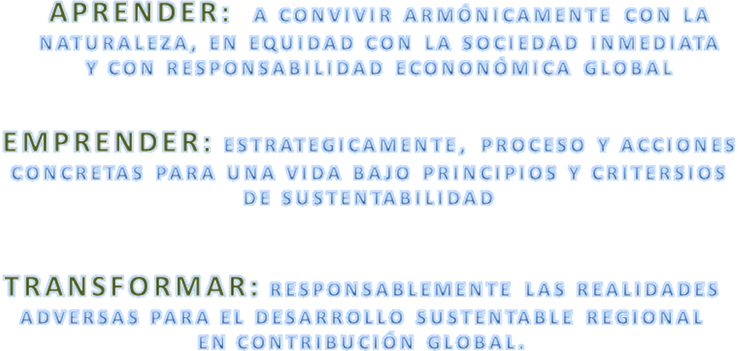
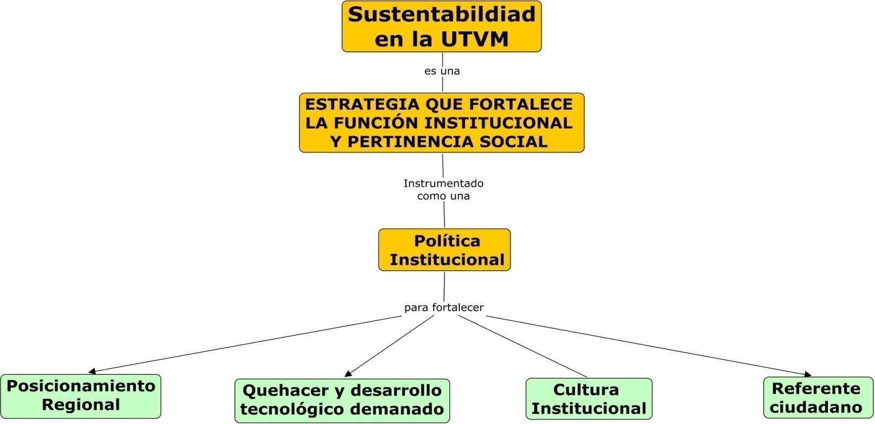

La propuesta.
La Universidad ha conceptualizado a la sustentabilidad como su forma de vida que permite ser coherente en sus mandatos y principios con la responsabilidad ante el mundo.

En este marco internacional de necesidad y en apego a la demanda de la UNESCO, la UTVM ha diseñado de manera colaborativa y transdisciplinaria, la presente propuesta.

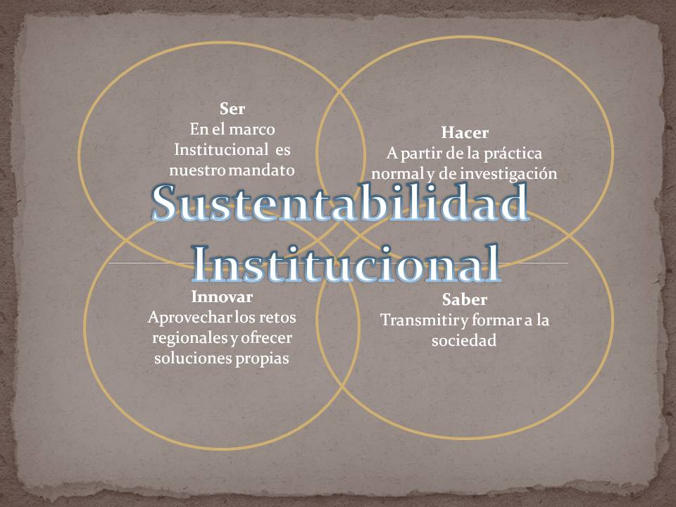

Marco Normativo y de Política Institucional (Ser)
Esta estrategia es operada siempre y cuando se incorpore y reconozca de manera institucional su importancia y esté demostrado además de la acción de sus miembros, se vea reflejado en los documentos y procesos que definen la política institucional, siendo entonces la forma de verificación de la congruencia entre lo establecido en la misión y visión institucional con la práctica real en la Universidad. Es la manera de evidenciar el trabajo y compromiso no solo escrito ante el mundo.

La UTVM es un organismo desconcentrado del Estado de Hidalgo, con personalidad jurídica y patrimonio propio decretado por mandato estatal y dentro de sus objetivos se establece que la Universidad deberá:
- Ampliar la posibilidad de la Educación Superior Tecnológica a fin de contribuir a través del proceso educativo, a mejorar las condiciones de vida de los hidalguenses.
- Realizar investigación aplicada e innovación científica y tecnológica, así como desarrollar estudios o proyectos en las áreas a su competencia, de acuerdo con la planeación y desarrollo de la política Nacional.
Como una forma específica de coadyuvar a estos objetivos y dentro del marco del requerimiento mundial y acorde a las políticas tanto nacionales como estatales establecidas a través de los respectivos planes de desarrollo (nacional y estatal), esta declaratoria establece que la sustentabilidad para la UTVM es una estrategia de desarrollo institucional ordenado, estructurada a partir de la definición de la política institucional como una dimensión plasmada de manera transversal y ejercida por el decreto de creación y los modificatorios subsecuentes, un quehacer cotidiano ejercido por la inquietud en acciones de docentes y alumnos a partir de trabajo académico y de interacción con la aplicabilidad de cotidiana de sus contenidos académicos, fundamentalmente a partir de las materias que tienen que ver con Desarrollo Sustentable y las de aplicación del desarrollo tecnológico y de investigación para impulsar mejoras regionales propias e innovadoras.

En la UTVM pretendemos:

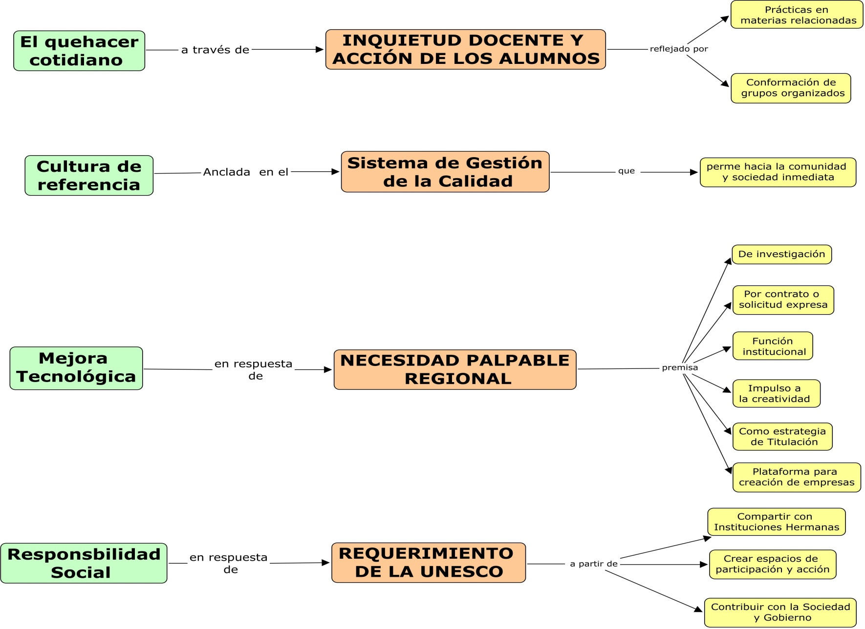
Dentro de la misión como un reflejo de la iniciativa, respaldo y respeto directivo hacia esta dimensión de desarrollo. Como una formalización de atención al llamado de la UNESCO dentro del “Decenio de la Educación para el Desarrollo Sustentable” a partir de incorporarse la dimensión ambiental en la visión de la propia universidad. Finalmente, como la pertinencia institucional al desarrollar mejora tecnológica que es demanda regional por su contexto de desarrollo (alta contaminación, emigración, bajo nivel educativo, marginalidad alta y muy alta).

Durante el mes de Diciembre del 2009, se llevó a cabo el proceso de sociabilización y redefinición de los alcances del SGC, con ello, en la redefinición de la misión y visión institucional, se ha incorporado la dimensión ambiental y sustentabilidad dentro de la filosofía institucional. Quedando declarado como:

Nuestra Misión
Somos una institución educativa de nivel superior que promueve el desarrollo sustentable, comprometidos con la formación de seres humanos con sentido de pertenencia, identidad y valores, a través del desarrollo de competencias basado en la investigación y la vinculación

Nuestra visión
Ser una institución educativa reconocida por sus contribuciones al desarrollo sustentable de la región, a través de la educación, investigación y vinculación pertinente e internacional.

Nuestra Política de Calidad
La UTVM está comprometida con el mantenimiento del sistema de gestión de calidad, a partir de innovación y mejora aplicada a los servicios que ofrece, enfocados a fortalecer los procesos de para el desarrollo sustentable del ámbito local, nacional y global

Para ello, ha sido necesario diseñar y declarar programas institucionales que permitan dar soporte al alcance de la misión institucional. Tal es el caso del Programa estratégico de Investigación, el Programa Institucional de Valores, Programa de Educación Continua, Programa de Ahorro, Austeridad y Uso Eficiente del Gasto Público, como una obligatoriedad en el Gobierno del Estado de Hidalgo entre otros esquemas, que de hecho a partir de la institucionalización de esta estrategia es posible la creación de nuevos lineamientos que la fortalezcan.

El Programa Estratégico de Investigación

La investigación involucra la consideración del conocimiento disponible y de su extensión para generar soluciones a problemas reales y cuyos resultados puedan orientarse a producir, modificar y transferir tecnologías que coadyuven a elevar la calidad de la vida de la sociedad, bajo esta filosofía se establecen los siguientes objetivos de investigación:

- Generar y transferir conocimiento a través del desarrollo, innovación o adaptación de tecnologías que contribuyan al mejoramiento y aprovechamiento óptimo de los recursos que dispone nuestra zona de influencia y el país.
- Satisfacer las necesidades de información, conocimientos y tecnologías que incidan en el desarrollo sustentable de nuestra región.
- Vincular las actividades de formación de nuestros alumnos con el sector productivo, social y tecnológico durante el desarrollo de estadías, alcance de competencias profesionales en actividades integradoras, servicio social, y desarrollo de documentos que les permita la titulación.
- Fomentar al personal docente y alumnos la aplicación de habilidades creativas y de innovación en el desarrollo tecnológico.
- Formar recursos humanos de alto nivel, en respuesta a las exigencias del desarrollo político, social y tecnológico de nuestra región y del país.
- Promover, apoyar e incrementar el registro de patentes a partir de los resultados de investigación.

El programa está conformado por la operatividad y desarrollo de líneas de investigación. Una línea de investigación constituye el esfuerzo sistemático, de carácter institucional y académico que realizan los grupos de investigadores y alumnos con la finalidad de abordar de forma cooperativa e interdisciplinaria un área de conocimiento o para contribuir a la solución de un problema que afecta a la región o grupo social. Estas constituyen el proceso estructurado del desarrollo de la investigación, desarrollo tecnológico y aplicabilidad para con la sociedad en la solución de problemática e intervención en procesos complejos de desarrollo.

Todas las líneas de investigación tienen aplicabilidad u oportunidad de contribuir de diferentes formas y niveles con tecnología y facilitación de procesos para la enfrentar al cambio climático en el entendido de que, toda la problemática del desarrollo tiene implicaciones a este fenómeno global.

Dentro de las estrategias que la Universidad ha establecido como principio, es la elaboración de diagnósticos técnicos que nos permitan solventar la problemática con el sector empleador. A partir de ello, surge la necesidad de generar proyectos en específico que permitan analizar las condiciones de adversidad que sean identificadas, estudiar las diferentes modalidades de trabajo desde la educación para orientar el proceso de desarrollo de las comunidades, la capacitación en esquemas de producción más eficientes, la transferencia y el desarrollo de tecnología e investigación son parte importante en nuevas soluciones a la problemática.

Así las líneas de investigación que en principio se desarrollan o impulsan de manera diferenciada en la Universidad son:

DESARROLLO DE MAQUINARIA AGRÍCOLA PARA MINIFUNDIOS.
En el área Metal mecánica, la Automatización industrial, el Diseño metal mecánico yel Desarrollo de prototipos están ligados a solucionar problemática local, en mayor medida en la maquinaria agrícola para minifundios, como una contribución para facilitar las tareas cotidianas de las familias de nuestros alumnos; resultado de esta línea de investigación se han desarrollado: Montacargas manual, multilimpiadora de frutas y verduras, desvainadora de frijol, pasteurizadora, despepinadora de nopales, fumigadora de hortalizas, limpiadora de maíz y frijol. Revolvedora de alimentos, picadora de forraje, remachadora de balatas para tractocamiones, motorrastrillo para forrajes, enderezadora de almabrón, desvaradora de maíz y frijol, bicidesgranadora de maíz, dispositivo transportador de pasto entre otros.

BIOMECÁNICA
Aplicada al diseño y desarrollo de diseños industriales relacionados con la medicina, diseño de instrumental y equipo médico, para la creación o mejora de aparatos, órtesis y prótesis para gente discapacitada.

Para su operatividad se cuenta con una estructura por academias por área de conocimientos que apoyan de manera directa en la formación académica de los alumnos. En su práctica diaria se definen muchos de los proyectos académicos que posteriormente pueden crecer hasta constituirse en propuestas de empresas de generación (base) tecnológica para el fomento del desarrollo tecnológico emblemático de la Universidad.

PROCESOS BIOLAMIENTARIOS Y SALUD HUMANO-AMBIENTAL.
La línea de investigación sobre biotecnología aplicada a la producción y transformación agropecuaria para la producción e alimentos y salud humano – ambiental, estudia en término sociales, las condiciones de niveles de vida principalmente de salud, que son un asunto pendiente y que se agrava a partir de los altos niveles de contaminación que existen en la región, es por ello necesario estudiar las prácticas productivas que utilizan estándares técnicos no adecuados, lo que demuestra la poca actividad tecnológica que se ejerce en la zona, dado que los sistemas de organización, producción e incluso de los mismos actores de la producción, se basan prácticamente en conocimientos transmitidos culturalmente y poca tecnificación se aplica respaldada por instituciones de investigación o técnicos profesionales, así como el análisis de los impactos por uso de conservadores, colorantes y otros componentes dentro de la industria de la alimentación.

Uno de los principios de esta línea de investigación es presentar a los agricultores de la región alternativas de producción a través de la investigación de cultivos alternativos que promuevan el desarrollo de la agricultura en tecnologías innovadoras y encontrar soluciones sustentables que aporten en el proceso del manejo de los recursos naturales de nuestra región.

Así como, los estudios básicos y aplicados para el desarrollo de procesos biotecnológicos en un enfoque multidisciplinado. Las áreas de interés incluyen biotecnología de alimentos, bioingeniería de fermentaciones, metabolismo secundario de plantas, metabolismo secundario de microorganismos y preservación de alimentos, entre otros.

TURISMO DE NATURALEZA
La LIIADT se refiere a la Cultura Turística, con el propósito de conocer la manera en cómo la población, tanto local como visitante conceptualiza el turismo desde un punto de vista de ser los sujetos que promueven el desarrollo de sus comunidades con una herramienta como el turismo o bien ser “objetos” de turismo al únicamente ser visitados de manera esporádica en las comunidades indígenas de la región. La fortaleza de esta línea de investigación se refiere precisamente a su capacidad para generar nueva cultura turística que permita a las comunidades locales a partir de un empoderamiento de su proceso de desarrollo, impulsarlo anclado en propuestas de turismo de naturaleza: alternativo, ecoturismo, cinegético, rural, entre otras variaciones.

CONTROL EN PROCESOS INDUSTRIALES.
Esta es una nueva línea de investigación interdisciplinaria enfocada al estudio en las técnicas de control de procesos que involucran elementos de software (programas informáticos para ordenador o para cualquier sistema electrónico como microcontroladores o PLCs) o hardware (tarjetas de expansión para PC o circuitos electrónicos específicos) necesarios para nuevas aplicaciones industriales o técnicas como monitorización y control de procesos (obtención y visualización de medidas en tiempo real: temperatura, presión, etc.), automatización y control de calidad.

Realizar propuestas de sistemas de control y automatización mediante sensores y controladores no interconectados, inalámbricos para realizar en menos tiempo procesos o aplicaciones de tipo industrial con tecnología de punta. Utilizar estos tipos de sistemas inalámbricos y automatizados en la industria para sus procesos manufacturados o en áreas de servicio. Se reducen los tiempos de mantenimiento, se realiza más eficientemente los procesos y se reduce el factor humano como errores en sus aplicaciones.

Fomentar los estudios de investigación a través de la integración tecnológica de la mecánica, electrónica e informática a través de sistemas de computación.
Utilizar sistemas controlados y automatizados en la industria para sus procesos manufacturados o en áreas de servicio.

AHORRO Y EXPLORACIÓN DE ENERGÍAS
Una nueva línea de investigación a partir de la constitución de la carrera de energías renovables que permitirá instrumentar proyectos de innovación a través del diseño y desarrollo de sistemas electromecánicos que proporcionen de forma eficiente y económica la generación de energías, teniendo énfasis en la clasificarlas bajo los siguientes rubros para su estudio:

Energías no renovables
Cuidar los recursos no renovables (obtenida del petróleo, gas, manganeso, mercurio, solar etc.) así como la aplicación y transformación de productos en forma correcta y racionalizada y evitar la contaminación en su forma de extracción. Realizar investigación básica y aplicada para el desarrollo de procesos obtención con este tipo de energía con un enfoque multidisciplinario. Las áreas de interés incluyen: manufactura flexible, meca trónica y automatización y control.

Energías renovables
Incursionar en el ramo de la extracción u obtención de productos energéticos, mejorar sus procesos tecnológicos y preservar la conservación del medio ambiente y evitar impactos ecológicos, evitar la contaminación de aguas, ríos y suelos.

Energías Alternativas
Utilizar nuevas formas de energía alternativa como un medio para sustituirlo por energía convencional, no emite contaminantes se utiliza para la conservación natural del medio ambiente. Son una alternativa para aplicar micro tecnología en: hidráulica y generación de energía eléctrica en edificios, industria automotriz, generación de energía, calentadores de agua y otras aplicaciones industriales.

DESARROLLO, IMPLEMENTACIÓN, INNOVACIÓN A TRAVÉS DE LAS TIC´s COMO UN EJE IMPULSOR DEL PROCESO DE DESARROLLO DE LA REGIÓN.
El desarrollo de sistemas que permita la eficiencia en los procesos, es una contribución importante para disminución de recursos tanto humanos, económicos y de insumos, lo cual contribuye directamente a fortalecer procesos de producción sustentables.

INVESTIGACIÓN EDUCATIVA
Identificar los factores de índice de reprobación y deserción durante el proceso de enseñanza-aprendizaje en Instituciones de Educación Superior Tecnológica. Así como el análisis de la efectividad de procesos educativos para el desarrollo y procesos de empoderamiento de los procesos por parte de los usuarios o público meta.

En principio, estas líneas de investigación además de desarrollarlas y fortalecer, se incentivará para que tengan mayor productividad y aplicabilidad a fortalecer y contribuir desde su área de competencia, en proceso de desarrollo sustentable regional.

Programa Estratégico de Educación Continua.
Este programa de reciente creación es fundamental para la operación de la estrategia como posteriormente se identifica.

Ha sido diseñado con la Visión de: Constituir un espacio institucional de la UTVM, que permita que la sociedad y sus instituciones en conjunto, puedan encontrar pertinentemente las herramientas efectivas técnica y –pedagógicamente, para enfrentar los retos cotidianos de su función o desempeño competente en los ámbitos social, profesional, laboral o familiar.

Para ello, se establecer como Misión: Desarrollar a partir de estudios técnico-académicos la oferta demandada por la sociedad nacional e internacional, en términos de formación continua vía la educación, capacitación y actualización que permita a las personas de manera individual, como instituciones y empresas, desarrollar competencias y capacidades para enfrentar la problemática diaria y resolución de la misma de manera que mejoren la calidad de su desempeño profesional que les repercuta en mejora económica, política, social, cultural en pleno respeto al medio ambiente y la humanidad.

Por ello, para el programa el Objetivo es:
- Ofrecer a la sociedad alternativas de formación complementaria a través de talleres, cursos, seminarios, conferencia y diplomados, como una respuesta pertinente, efectiva y de calidad a las necesidades de su ámbito de competencia personal y profesional.

Se establecen objetivos particulares que al mismo tiempo ligan el trabajo de las diferentes áreas del quehacer institucional del Tecnológico y dan fortaleza al alcance de las expectativas particulares en cada uno de los proyectos de programas académicos de formación continua, los cuales son:

- Desarrollar los estudios técnicos justificativo necesarios para la identificación de las demandas sociales en términos de formación continua no formal.
- Diseñar los esquemas de trabajo y reconocimiento institucional de cada modalidad de educación continua
- Considerar en todas las modalidades y programas lograr la equitatividad de género, de sectores y minorías sociales, énfasis en el respeto al medio ambiente, fortaleza de valores universales y de la inserción internacional.
- Diseñar todos los programas de educación continua bajo premisa de desarrollar competencias y capacidades específicas y transversales de acuerdo a la demanda haciendo énfasis en la internacionalización de las competencias.
- Asegurar la calidad de los programas bajo esquemas que permitan la evaluación y retroalimentación con clientes y sector empleador.
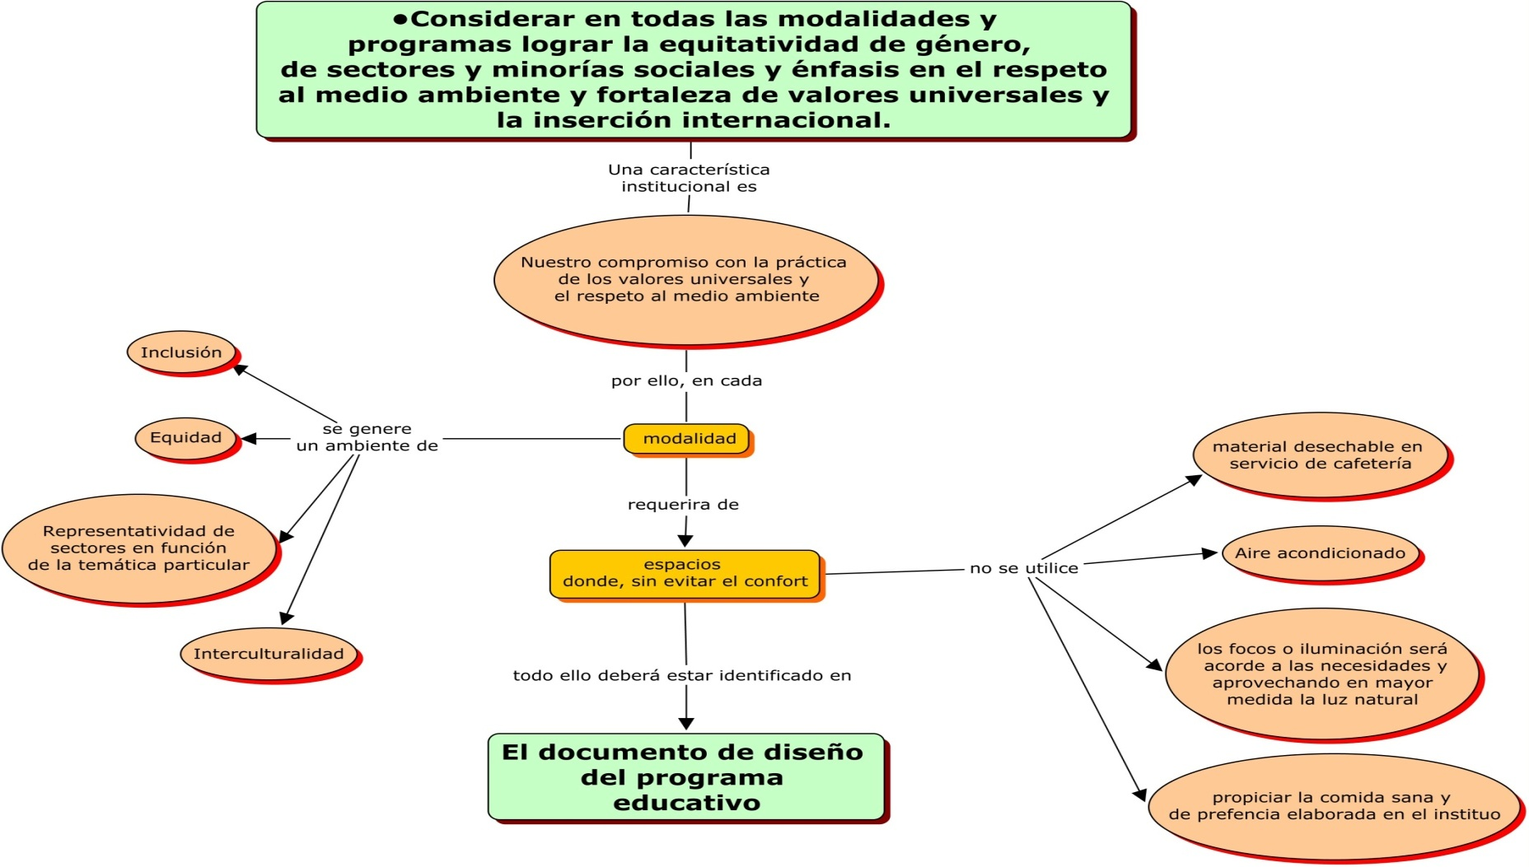

De esta manera el marco normativo institucional da pauta a establecer una mayor claridad, fortaleza y fundamente de aplicación y desarrollo de la Estrategia de Sustentabilidad de la UTVM, siendo entonces, las siguientes las líneas estratégicas operativas para su implementación.

Línea Estratégica Educativa (Saber, Saber compartir)

La estrategia se basa en la educación, como la principal herramienta para el desarrollo de capacidades y competencias requeridas para transitar hacia el desarrollo sustentable. Este a su vez definido en la educación formal en formación a nuestros alumnos de cualquiera de los programas educativos de técnico superior universitario y continuidad de estudios en ingeniería inicialmente y posteriormente en posgrado, así como en la educación continua; como son los cursos de actualización y diplomados e inclusive informal a partir de nuestra área de comunicación y extensión. Se ha considerado a la educación y formación ambiental de manera transversal para todos los programas educativos formales (TSU y 5ª, y posgrado) y especializada a partir de nuestra educación continua (Cursos, talleres y diplomados).

Este papel preponderante de la educación se debe a que se considera un instrumento estratégico para generar cambios de actitud, principalmente hacia la problemática ambiental, social y económica de la región. Estamos convencidos de que ayuda a cumplir tres principales papeles:

- Permite construir una nueva sociedad, basada en principios y valores de sustentabilidad
- Prepara a la sociedad a emprender acciones ordenadas, responsables y planeadas
- Permite facilitar procesos de mejora ambiental, social y económica (Sustentabilidad)
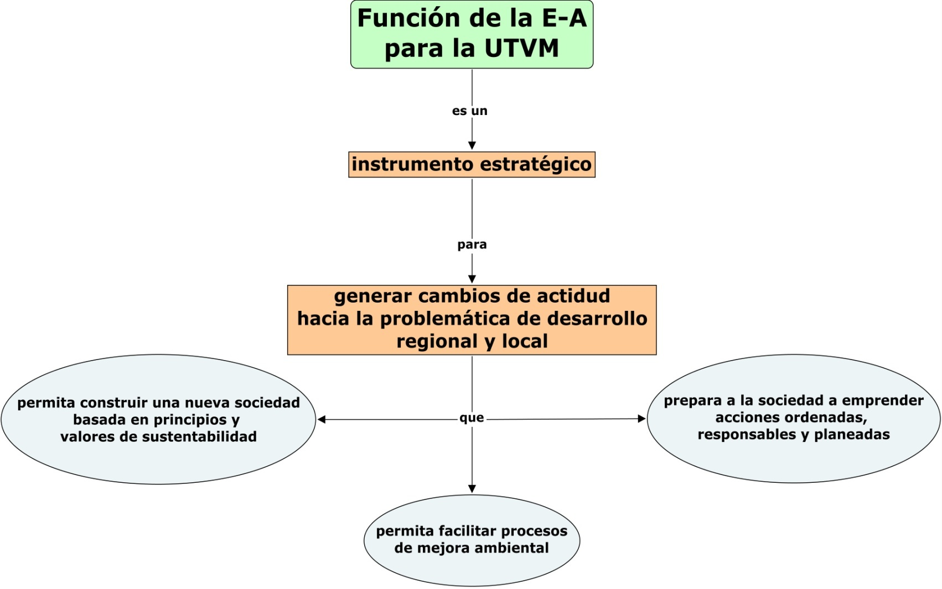
La propuesta de formación ambiental que se ha diseñado en la Universidad está alineada a los requerimientos que plantea el programa estatal de educación ambiental (COEDE, 2005) desprendido de las necesidad y estrategias del Plan Estatal de Desarrollo y el Programa Sectorial de Medio Ambiente tanto federal como estatal, a ello se debe su fortaleza y pertinencia.

Así, el esquema diseñado está alineado a lo establecido en el Programa Estratégico de Educación Continua de la UTVM y consiste en un escalamiento en cuanto al nivel de complejidad y reconocimiento curricular hasta profesionalizar (diplomados, certificaciones) y generar expertos (especialidad o maestría) en Educación Ambiental, para cualquier persona interesada en conformar el grupo de educadores ambientales formados y reconocidos por la UTVM.

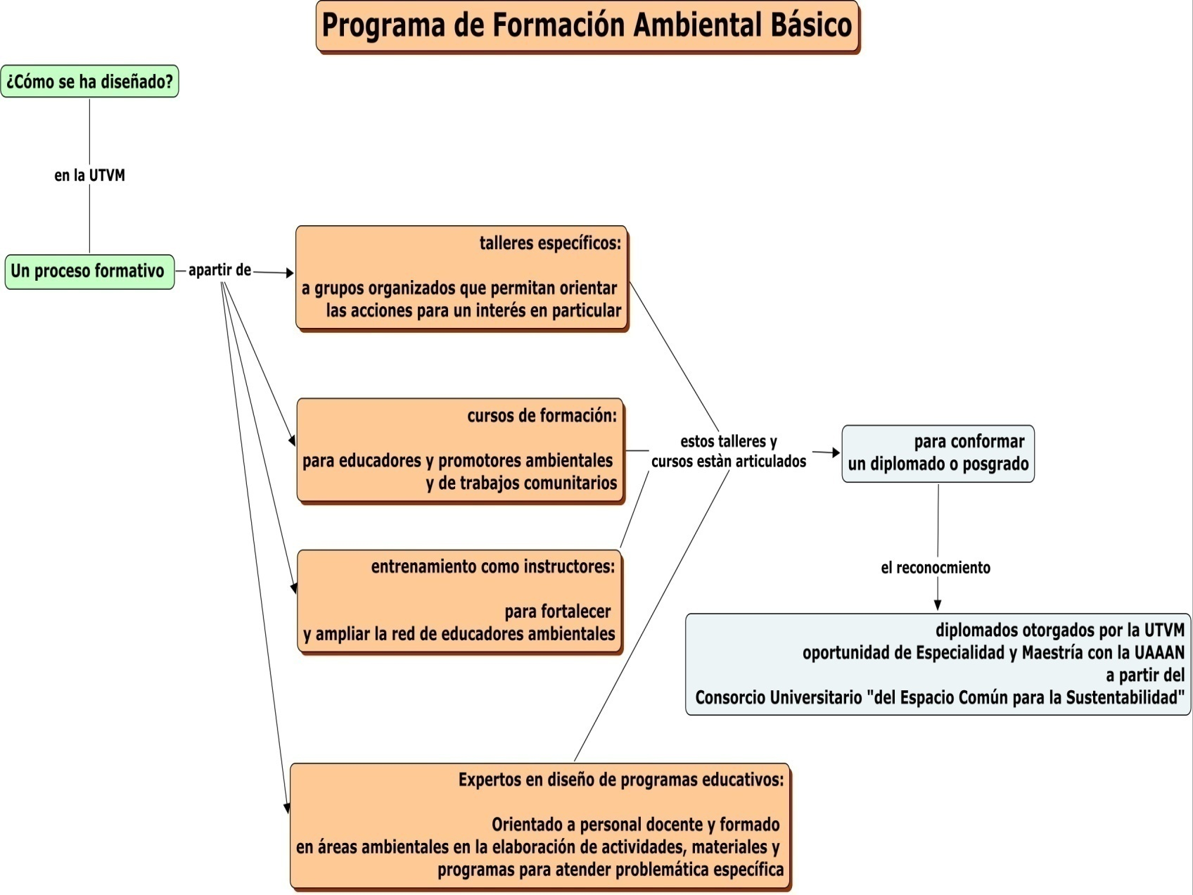
- Talleres Específicos. La finalidad es dotar de herramientas de trabajo para estructurar y organizar las acciones de grupos de acuerdo con su interés en particular en temática ambiental o de desarrollo sustentable, como por ejemplo: cursos para personas que desean llevar a cabo reforestaciones, grupos de trabajo para actividades de recolección y comercialización de residuos, ecoturismo, cacería responsable, excursionismo, trabajo en equipos, entre otros más, a partir de demanda específica. La duración fluctúa entre las 6 y 16 horas en función del interés y nivel de complejidad de la actividad a desarrollar por parte del grupo interesado.

En este sentido, se ha considerado la impartición de un taller para los docentes la UTVM, el cual se refiere a la “Carta de la Tierra” por parte de la SEMARNAT y otro dentro del programa de formación Aprendiendo del Árbol (ADA) con la organización Protección de la Fauna Mexicana, A. C. quien es el representante en México de este programa internacional. Se encuentran en proceso de diseño diferentes cursos dentro de la estrategia de emprendedurismo, actividades integradoras e investigación como son: manejo de residuos urbanos (PET) y tratamiento de aguas negras con alternativa de humedales, manejo eficiente de la luz y reducción de su consumo.
- Cursos de Formación. Definido y diseñado para educadores y promotores ambientales y de desarrollo comunitario. El cual además de lo anterior, ayuda a planear, coordinar y emprender actividades y desarrollar propuestas de financiamiento de proyectos estratégicos o de interés. El tiempo requerido está en función de la demanda, fluctuando entre 16 y 32 horas.
- Entrenamiento para Instructores. Diseñado para formar personal de alto nivel en fungir como instructores de cursos de formación y capacitación de educadores ambientales, la finalidad de este nivel es contar con un cuerpo de técnicos capacitados para multiplicar la difusión y formación en educación ambiental, de tal manera que se amplíe la red de educadores ambientales de Estado. Este nivel de formación tiene una duración mínima de 40 hrs.
- Expertos en Diseño de Programas Educativos. Está orientado a personal docente y formado en áreas ambientales y de desarrollo, en la elaboración de actividades, materiales y programas temáticos y globales para atender problemática específica, la duración es mayor a 40 hrs.
Considerando que puede existir personal que curse de manera aislada o escalonada estos cursos, se incorpora a un proceso de formación complementario que permitiría alcanzar un diploma (diplomado) en Educación Ambiental.

A partir de las evidencias que se desarrollan en cada uno de los talleres y procesos de formación, es posible considerar la certificación (por otro grupo de evaluación) de las competencias docentes para la educación ambiental. Este proceso ahora mismo, está siendo comentado con el CECADESU a través del Consejo Consultivo Estatal para el Desarrollo Sustentable.

Con base en la demanda particular, es posible el diseño de otros diplomados y cursos de formación que coadyuven a incrementar el número de educadores ambientales y promotores del desarrollo sustentable para otros ambientes como lo es la empresa e industrial (Gestión Ambiental: mejora tecnológica y normatividad ambiental), Gobierno y Gestión de la Agenda XXI, diseñado para el sector gubernamental y directivo tanto público como privado. Finalmente, el desarrollo rural sustentable, este último en colaboración (convenio) con la Universidad Autónoma Agraria Antonio Narro, con quien se ha diseñado material específico para el Estado de Hidalgo, este diplomado en particular tiene una duración de 140 hrs, se otorga el reconocimiento por ambas instituciones.

Así también, se trabaja en el logro del reconocimiento escalafonario para los profesionales de la Secretaría de Educación Pública en el Estado de Hidalgo. De manera interna la UTVM cuenta con un módulo de Desarrollo Sustentable dentro del esquema de formación en EBC, que se impartirá durante el 2010 para los profesores de la UTVM, de hecho se ampliará a cualquier persona que lo solicite y que esté interesada en el.

En el mediano plazo (2010-2011) se diseñará una especialidad a nivel de posgrado en el mismo tema o bien una maestría en tecnologías alternativas y gestión para el desarrollo regional sustentable que se someterá a la convocatoria para conformar el catálogo de educación continua del personal docente activo en educación básica.

Actualmente se trabaja de manera conjunta entre la UTVM y la Dirección de Proyectos Estratégicos de la SEP la propuesta de incorporación de la educación ambiental en los programas de educación básica del Estado.

Así también, se trabaja con el Diputado Presidente de la Comisión de Medio Ambiente del Congreso del Estado, sobre la revisión y posible modificación a la ley de Educación del Estado y a la Ley de Equilibrio Ecológico y Protección al Ambiente Estatal, para alinear la participación de la SEP y el COEDE en materia de Educación Ambiental, esto a partir del Consejo Consultivo para el Desarrollo Sustentable Núcleo Hidalgo.

Por otro lado, se debe de contar con un proceso de inducción y formación institucional en la Política de Transversalidad de la Sustentabilidad en la Universidad para todo el personal, alumnado y aliados (clientes y socios) para que juntos podamos desarrollar y hacer realidad esta propuesta de sustentabilidad, aunque esta sea en sí una línea estratégica de acción.

La base estratégica del Desarrollo Científico y Tecnológico (Saber, Hacer, Innovar).
El segundo eje básico es el desarrollo científico y tecnológico, como una forma de mantener la vigencia y pertinencia del quehacer institucional. La propuesta se basa en que a partir de las actividades académicas, tanto de especialidad y de desarrollo sustentable (planes actuales) como en la práctica normal basada en la solución de problemas en el nuevo modelo educativo basado en competencias. Los alumnos y docentes puedan emprender proyectos que permita realizar, aplicación, diseño, innovación o investigación científica y tecnológica; cuyos resultados, además de alcanzar intereses académicos; como es el servicio social, la residencia profesional o inclusive el trabajo de investigación para titulación, también aporten a la sociedad con mejora tecnológica que resuelva o coadyuve a resolver problemática local, regional o internacional de base tecnológica.

Institucionalmente se ha conceptualizado el programa de emprendedores como la herramienta para la articulación e impulso de las actividades, de tal manera, que sea una extensión del trabajo en aula, en el marco de la LIIADT que corresponda, donde se fortalezca la creatividad y actitud emprendedora, plasmándose y orientando los proyectos de estadía, para que al momento de egreso puedan optar por incorporarse a empresas que tengan que ver con ese proyecto o bien iniciar proceso de incubación del proyecto si así puede ser identificado desde la INCUBADORA de empresas de la UTVM.
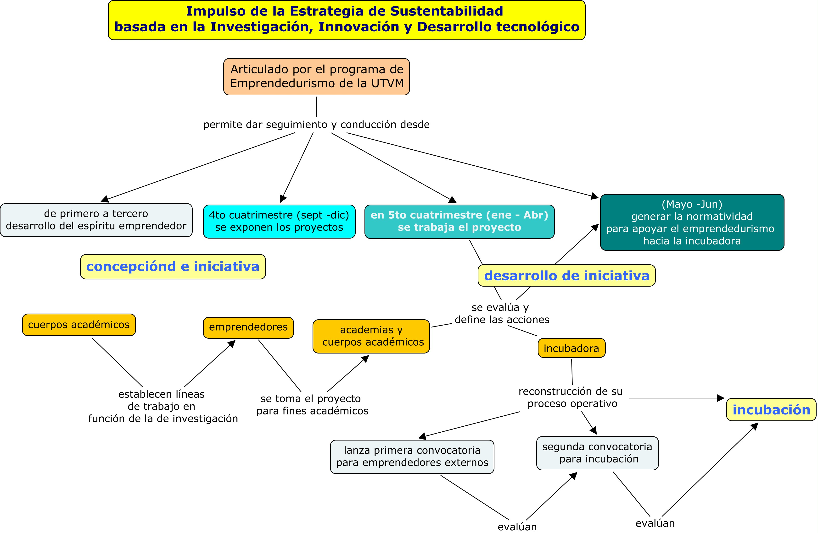

Esta línea será operada y estructurada de manera conjunta a partir del programa emprendedores de la UTVM, el cual ha sido reestructurado para considerar una concatenación de los procesos desde el 1er cuatrimestre de TSU, alineado a las necesidades de investigación y preparándose hacia la Estadía del 6to cuatrimestre, de tal manera que además se pueda identificar la oportunidad de continuar hacia la incubación de una empresa o bien hacia el desarrollo tecnológico aplicado a la sustentabilidad.

Por otro lado, las empresas de base tecnológica que concursen y sean formadas dentro de la incubadora de empresas de la UTVM deberán contar con una evaluación de sustentabilidad.

En este rubro, los proyectos pueden tener un proceso de crecimiento desde la participación en concursos de creatividad, innovación o llegar a la propuesta de emprendedores una vez desarrollado los prototipos y realizado la factibilidad económica y plan de negocios de una empresa. Para su desarrollo, se define el siguiente procedimiento.

Concepción de iniciativa. Presentación, registro de iniciativa y desarrollo de la misma a nivel de propuesta para financimiento (Departamento de Investigación y Posgrado). El financiamiento puede ser interno (UTVM – recursos propios) como externo (financiamiento copartícipe UTVM – Agencia de financiamiento) de acuerdo a lo establecido en el programa estratégico de investigación.
En este rubro actualmente se encuentran 3 anteproyectos que son:
- Diseño de modulo de reuso de agua y calderas ecológicas. Alumnos de Electromecánica
- Captación y reincorporación de aguas de lluvia a la red de agua potable dla Universidad

Desarrollo de Iniciativa. Consiste en que una vez que se ha obtenido el recurso de financiamiento de acuerdo a la bolsa (interna o externa), esta iniciativa se constituye en un proyecto de generación de tecnología o ciencia con aplicabilidad en el Desarrollo Sustentable. Este nivel de desarrollo del proyecto es candidato a participar en los concursos y eventos institucionales y oficiales de creatividad o innovación tecnológica. Al mismo tiempo que dependiendo de los resultados puede entrar a revisión de factibilidad de incubación de empresas.
El nivel de desarrollo de prototipos es a lto e importante por las condiciones y tiempo en que se han generado. Actualmente la Universidad cuenta con:
- Diseño y desarrollo de paneles de control de luz para edificios inteligentes
- Control automatizado de producción de jitomate en invernaderos
Incubación de empresas (base tecnológica). Los proyectos que hayan sido considerados como incubables en empresas (que sea factible la creación de la empresa) serán los candidatos idóneos a participar en los diferentes eventos de concursos de emprendedores tanto locales como externos. Así mismo, éstos pasarán a un banco de proyectos institucionales para promover su implementación en empresas sociales o procesos de desarrollo comunitario tanto gubernamentales como privados previo consentimiento de los autores (profesorado y alumnado participante).

La Unidad Incubadora de Empresas de Base Tecnológica promueve la creación de empresas que contribuyan con la preservación del medio ambiente a través de diversas aplicaciones y de los diversos alcances de los tipos de incubadoras, como son: tradicionales, de tecnología intermedia y de alta tecnología.

Las empresas que hasta la fecha se han incubado con la UTVM presentan un alto nivel de incorporación y aplicabilidad al desarrollo sustentable, de hecho quizá la más exitosa en este rubro ha sido una empresa que fabrica masetas “ecológicas” a partir de la recuperación de llantas de tractocamiones en las carreteras, material altamente contaminante y de muy difícil manejo para su confinación o desecho. Esta empresa ha ganado en diferentes ocasiones premios estatales y nacionales por su creatividad, originalidad de diseño y responsabilidad social y ambiental.

Dentro de los casos exitosos se cuenta con:
- Macetas Ecológicas ideó la fabricación de macetas empleando desechos de neumáticos como materia prima.
- Diplotax, emplea como materia prima la bolsa de polietileno para la elaboración de poliducto C-80 de ½ hasta 4”.
- Bernal Bambú se planteó la posibilidad de reforestar la zona observó en la planta de bambú un alto potencial para el desarrollo de productos maderables.
- Boxhangdho S.C. de R.L. de C.V. da un valor agregado al higo mediante la deshidratación de esta fruta.
- Mielsad, es una miel de maguey 100% orgánica, originaria del Valle del Mezquital, elaborada de manera artesanal por grupo de indígenas de la región.
- Pelaryd, propone la elaboración de ladrillo para construcción de manera ecológica, mediante un horno con características especiales que disminuye la contaminación de manera notable.
- Serpa, Logística de recolección y Rellant, proponen la recolección de material propicio para el reciclaje y fomenta la separación de basura entre los habitantes.
- Victro plantea la fabricación, asesoría y venta de plantas de tratamiento de aguas residuales a través de un proceso biológico de lodos activados.
- INCUBATEC-UTVM además apoya integralmente la creación de centros ecoturísticos

Línea estratégica de Agencia de Desarrollo y Cooperación Regional (Saber Hacer, Saber compartir, Saber Innovar).
Finalmente como ya se mencionó, la necesidad de consolidar la extensión tecnológica, como la forma de llevar a las comunidades la aplicabilidad de nuestro quehacer, tanto formativo como científico – tecnológico y responder propiamente dicho a las demandas del contexto regional en que se encuentra la UTVM. Parte de esta propuesta definirá las líneas de acción para llevar a cabo la extensión y desarrollo comunitario institucional, el cual hasta este momento, aún no cuenta con programa estratégico que permita conocer y orientar la participación institucional de atención a la demanda social o bien la extensión del quehacer institucional en materia de desarrollo sustentable. Sin embargo se cuenta con varios convenios de colaboración entre la UTVM y empresas e instituciones con énfasis en el desarrollo de la tecnología aplicada a la mejora ambiental y productiva económica; haciendo falta la consolidación de la extensión social. Lo cual se plantea sea a través de una agencia de desarrollo institucional cuya participación este constituida principalmente por personal académico y alumnado en general.

La Universidad a partir de esta estrategia desarrollará de manera específica, el documento rector sobre la prestación de servicios tecnológicos y técnico científicos para el desarrollo regional sustentable. Esto se visualiza como una agencia de desarrollo regional, cuya función será que a partir del vínculo estricto entre la UTVM, el gobierno y la sociedad, la Universidad pueda no solo colocar sus desarrollos técnico - científicos, sino además genere y coadyuve a generar procesos de desarrollo regional sobre todo de tipo social. Este apartado requiere de una mayor definición de estrategias institucionales para su implementación, ya se trabaja en la propuesta de proceso y procedimiento para ser evaluado dentro del SGC de la UTVM.

La agencia de cooperación y desarrollo regional, es un ente institucional encargada de operar programas de desarrollo regional a partir de propuestas institucionales basadas en diagnósticos técnicos. Como parte de la operatividad es una excelente oportunidad de colocación y adecuación de la tecnología desarrollada dentro de la Universidad para con la región en cuestión de acuerdo a sus necesidades y oportunidades de desarrollo sustentable.

En principio se trata de generar toda la liga con agencias de financiamiento para colocación de los productos de la Universidad incluyendo gubernamentales (CONACYT, Secretarias, fondos mixtos y sectoriales), privadas, ONG´s e Instituciones Internacionales como PNUD, BID, BM, FMI, entre muchos otros. De tal manera que se realice el círculo virtuoso de generación de respuestas a demandas específicas de mejora de sustentabilidad, financiamiento y formación y capacitación.

Actualmente la Universidad cuenta con la representación como consejero titular académico dentro del Consejo Consultivo para el Desarrollo Sustentable Núcleo Hidalgo. Que al mismo tiempo

Este último rubro es fundamental dentro del cumplimiento con la propuesta sobre el Decenio de la Educación para el Desarrollo Sustentable demandado por la UNESCO.

Para el mayor soporte de esta línea se está trabajando una propuesta de creación del Complejo Universitario de Desarrollo y Transferencia Tecnológica Regional y Comunitaria del Valle del Mezquital.

Dentro de sus programas de desarrollo institucional, además de complementar la infraestructura básica para el ofrecimiento de los programas educativos (PE) a nivel de TSU se requiere la ampliación de la misma para ofrecer un nivel de Ingeniería y posgrado. Así también, la educación continua y servicios tecnológicos de acuerdo a la pertinencia socioeconómica y ambiental que se requiere para impulsar el desarrollo sustentable de la región del valle del mezquital. Hoy en día, a raíz del anuncio y presentación del Plan Maestro de Desarrollo Sustentable de la región Tula – Tepeji, la UTVM se ubica en una oportunidad y condición infranqueable de ser un puente estratégico entre el impulso del desarrollo de la región del alto mezquital y Sierra Gorda con los procesos estratégicos de polos de desarrollo de la región Tula – Tepeji. Aunado a ello, la UTVM creará una agencia de desarrollo regional y comunitario, lo cual permitirá impulsar procesos de desarrollo en diferentes áreas del estado de Hidalgo.
EDIFICIOS | DESCRIPCIÓN | OBSERVACIONES
1.- Unidad académica y de laboratorios | - Unidad de aulas  - Laboratorios  - Talleres: automotriz, metal mecánica | Requerido para continuar impartiendo los niveles de ingeniería y posgrados.
2.- Complejo de Investigación y Desarrollo tecnológico en energías renovables y ecotecnias para el desarrollo sustentable de las zonas rurales y urbanas. | - Centro de Educación Abierta y a distancia.  - Centro de Cómputo y Multimedios  - Centro de Investigación y Desarrollo de Energías Alternas fotovoltaicos, térmicos y de biomasa  - Centro de desarrollo y pruebas de Ecotecnias  - Planta de Tratamiento de aguas residuales | Complejo de servicios de demanda inmediata como alternativs tecnológicos que impulsen un mayor y mejor uso eficiente de los recursos naturales principalmente energéticos y de entrenamiento para las comunidades de la zona de influencia y ecosistemas semiáridos y templados.
3.-Complejo de Investigación y Desarrollo en industrias de bioprocesos energéticos y alimentarios. | - Centro de Investigación de Química avanzada, fermentaciones y tratamiento de efluentes.  - Laboratorio de Bioquímica y Microbiología Industrial.  - Laboratorio de Análisis y Evaluación Sensorial.  - Gastronomía | Sistema de desarrollo e investigación en aplicaciones a la industria de bioprocesos alimentarios y energéticos.
4- Centro de servicios estratégicos empresariales de negocios y comunicación para convenciones | - Hotel Escuela.  - Estación de Radio.  - Tecnologías de la comunicación  - Auditorio  - Servicios Médicos asistenciales y de terapia ocupacional  - Salas de trabajo y negocios.  - Centro de Capacitación de Turismo de Salud | Sistema de desarrollo y generación de servicios para la industria turística, de negocios, académica y gubernamental con amplio desarrollo de sistemas de comunicación e información de alta tecnología.
5. Centro de atención de visitantes y educación ambiental | - Aulas lúdicas  - Interactivas  - Centro de andragogía  - Emprendurismo  - Agencia de Desarrollo. | Área destinada a la trasnferencia de tecnología, formación y certificación de alta competitividad para el desarrollo sustentable
6.- Zonas de ecoturismo y terapia ocupacional | - Jardín Botánico.  - Área de Turismo de Naturaleza y Recreación  - Pista de Aventura | Complejo de recreación y desarrollo turístico alternativo

Para ello, requiere de un fortalecimiento en su infraestructura física tanto espacial como tecnológicamente hablando, es por ello, que dentro del proceso de desarrollo que la UTVM.

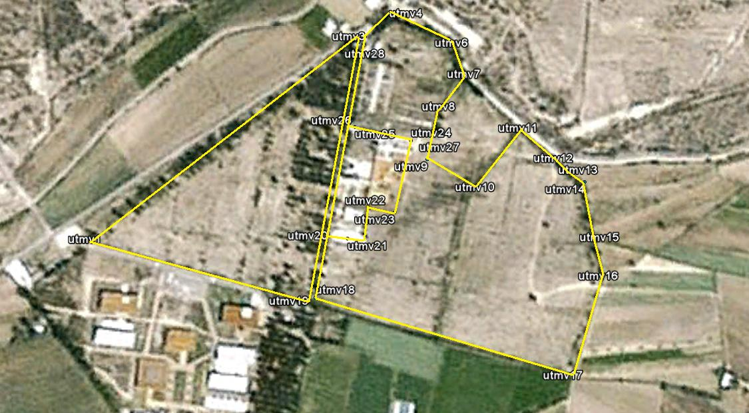

Línea Estratégica de Gestión Ambiental y de Gobierno (Ser, Saber compartir, Saber convivir).
Esta parte se refiere a la gestión institucional en los ámbitos de relaciones institucionales para fortalecer la acción, ampliar los horizontes y consolidar el papel que la Universidad desempeña para con instituciones hermanas, para con gobiernos de diferentes niveles y para con la sociedad misma.

Con esta encomienda, la Universidad ha desarrollado tres procesos:

Representación y Gestión Institucional
La Universidad tiene amplio interés en ser una institución que tenga incidencia en la política pública en el tema ambiental y de desarrollo sustentable, por ello se fortalece y participa activamente en comisiones y consejos tanto federales como estatales en este rubro. Actualmente es Consejero Titular Académico del Consejo Consultivo para el Desarrollo Sustentable Núcleo Hidalgo en la figura del Rector, al mismo tiempo que es representante titular ante el Consejo Regional y Nacional del mismo Consejo de Desarrollo Sustentable de la SEMARNAT y coordinador de la comisión de transversalidad en el consejo regional.

Se participa ampliamente en la conformación del comité de educación ambiental de la SEMARNAT Del Hidalgo,

En el Estado es miembro del Comité en la mesa de Educación Ambiental para el programa ambiental de atención especial de la Región Tula – Tepeji.

Con ello se da muestra clara del amplio interés en participar, proponer y ejecutar acciones de mejora para el desarrollo regional sustentable. Donde el quehacer es fortalecer y consolidar su papel en éstos y más ambientes de toma de decisiones y de incidencia en la política pública democrática del país. Tal es el caso de que a partir de la representatividad en los consejos consultivos para el desarrollo sustentantable, hoy en día es posible ver reflejado en los programas de trabajo de instituciones del estado, la incorporación de iniciativas del propio instituto.
Se plantea la necesidad de crear la red de educadores ambientales del estado, consolidarla con una figura jurídica que permita una coordinación y representatividad institucional. El impulso de diplomados tendientes a la formación para enfrentar el cambio climático venidero.
Se prende ser el agente técnico en coordinación de otras IES y ONG´s para la capacitación del personal docente de nivel de educación básica de la SEP – Hidalgo a partir del diplomado de formación continua de educación ambiental como herramienta para adaptación ante cambio climático.
Así también, se participa en las redes de conocimiento en Tecnologías de la Información, Metal Mecánica, Suelo y Biodiversidad, Agua, Biotecnología aplicada a alimentos y en Desarrollo Regional. Todas ellas pertenecientes al sistema de ciencia y tecnología del Estado coordinado por el COECYTEH.

Servicio de Información y Documentación Regional.
La tarea es ofrecer servicio de información y documentación especializada para la comunidad tanto tecnológica como sociedad en general. Actualmente somos centro de documentación del INEGI y recibimos la información publicada por dicha dependencia sin costo para la Universidad.

En este sentido se está desarrollando el Centro de Información Regional (con laboratorio de Geomática) que es un proyecto aprobado por la junta directiva dla Universidad y el Centro de Documentación Ambiental de la SEMARNAT. Éste último, como un acuerdo del Consejo Consultivo para el Desarrollo Sustentable Núcleo Hidalgo. Esperamos que en el 2009 ambos se puedan poner en funcionamiento para la sociedad para que sea consultada la información regional.

Se trabaja en convenios con instituciones dentro y fuera del Estado con la finalidad de ser depositario de información ambiental producto de trabajos e investigaciones que las IES hayan realizado en el Estado y con énfasis en la región del Valle del Mezquital. Dentro de este proceso se trabaja con la Universidad Autónoma Agraria Antonio Narro quien ha desarrollado información regional ambiental para diferentes regiones del Estado y se encuentra dentro del convenio marco de colaboración e intercambio de información que se firmará en el primer trimestre del 2009.

Apropiación y Gestión del Modelo de Sustentabilidad Institucional
Este es un apartado sumamente importante para la estrategia y la institución y tiene que ver con la serie de modificaciones de patrones conductuales de los miembros de la comunidad tecnológica: directivos, docentes, administrativos, personal de apoyo y alumnos en general. Este apartado conduce a una referencia bajo la norma ISO 14000.

Esta es la estrategia más importante por considerar que el proceso debe ser adquirido por todos los miembros de la institución, quienes bajo diferentes programas de capacitación y acciones, podrán estar en condiciones de coadyuvar directamente en la concreción y practicidad del concepto de sustentabilidad considerando 4 programas concretos:

- Curso de inducción y apropiación de la Estrategia por parte del Personal dla Universidad. Este curso está diseñado para que tanto a los actuales como futuro personal que labore en la Institución adopte esta estrategia y sea el principal promotor de la Sustentabilidad hacia sus familias y sociedad en general.
- Formación en Ahorro de energía (luz). Este proceso incluye sesiones para demostrar el ahorro de energía con prácticas sencillas y concretas por parte de nuestro personal, así como la presentación y en su momento entrenamiento en la operación del sistema de control de luz automatizado que será desarrollado en el año 2009.
- Disminución de consumo de recursos (papel, agua, telefonía). Este proceso incluye sesiones para demostrar y practicar actividades sencillas para la disminución en el consumo de insumos como papel, agua y telefonía, de impresión entre otros. Así también en su momento se recibirá la capacitación para el uso de firma electrónica con la finalidad de disminuir al máximo posible el consumo de papel. La operación de los sistemas de ahorro de agua y explicación del sistema de captación de agua de lluvia y tratamiento de aguas residuales de la Universidad, proyectos que operarán en el año 2011.
- Además, desde el programa de Educación Continua se impulsa el no uso de material desechables en las diferentes sesiones de los cursos y talleres (actividades de educación), esto se promoverá la disminución al máximo del consumo de estos materiales en toda la institución, dar un monitoreo de este proceso y reportar constantemente su avance como forma de evidenciar la adopción de la estrategia por la comunidad tecnológica.

- Reuso y acopio de residuos. A partir de este proceso de formación, se pretende que por iniciativa propia de los trabajadores y alumnos, se conformen comités para realizar el acopio de desechos reusables o reciclabes como son: pilas, celulares, aluminio, pet, cartón y papel, entre otros. Su operación y organización será definida por los mismos comités de trabajadores y alumnos preferentemente.
Esta estrategia será operada de manera transversal por un comité conformado por trabajadores de apoyo de la institución, con injerencia en oficinas de calidad y prácticas de mejora, así como sociedad o comisiones de alumnos.

Ejes y metas 2008 – 2014 (decenio de la Educación para el Desarrollo Sustentable)
Retomando las líneas de acción que la SEMARNAT ha impulsado desde el 2005 y considerando los momentos en que la UTVM se inserta en esta iniciativa, se considera que el esquema de trabajo de los años 2005 y 2006 se abordarán y desarrollarán de manera integral en cursos de formación y acciones derivadas de ello en los temas referentes a dichos años. Es decir, a partir de Noviembre del 2008 y durante el primer semestre el 2009, los cursos de formación para personal docente, administrativo y alumnado en general versarán sobre el papel de la educación ambiental para la sustentabilidad, agua bosque y calidad de vida y, consumo sustentable y equidad social. Durante el segundo semestre del 2009 y parte del 2010, se abordarán los temas de salud y vulnerabilidad y reducción de la pobreza y desarrollo rural sustentable. Para así retomar de manera sincronizada con la propuesta original, los diferentes temas en cada año.

Dentro de la Estrategia, los objetivos a alcanzar, en la medida de lo posible se alinearán a los que se hayan establecido en la misma estrategia de la UNESCO y su sistema de Evaluación de impactos. Aún así, la planeación de las acciones particulares se definirá dentro del comité operativo y se programarán de manera anual definiendo presupuestos específicos de acuerdo a cada estrategia a utilizar.

Temas impulsados de acuerdo a la SEMARNAT | Tiempos en que se Impulsarán en la UTVM
2005: Educación ambiental para la sustentabilidad. | Primer Semestre 2009.
2006: Agua, Bosque y calidad de vida. | Primer Semestre 2009.
2007: Consumo sustentable y equidad social. | Primer Semestre 2009.
2008: Salud y vulnerabilidad. | Segundo Semestre 2009
2009: Reducción de la pobreza y desarrollo rural sustentable. | Segundo Semestre 2009
2010: Diversidad cultural y natural.
2011: Participación ciudadana y ejercicio de la democracia.
2012: Población y derechos humanos.
2013: Ética y valores para la sustentabilidad.
2014: La educación para el desarrollo sustentable en el conocimiento de la sociedad.

Programa de trabajo 2009 - 2012

Actividades | Calendario de Trabajo BIMESTRAL 2010
Actividades | 1 | 2 | 3 | 4 | 5 | 6
Impulso del Proceso de Inducción a la Estrategia de Sustentabilidad. Curso carta de la tierra.
Conformación del Comité sobre sustentabilidad institucional
Diplomado de educación ambiental como herramienta para adaptación ante cambio climático: región Tula – Tepeji
Diplomado en Gestión y Planeación para el Desarrollo Rural Sustentable como estrategia de adaptación ante cambio climático
Feria Estatal de Tecnología Ambiental
Encuentro Nacional de Educadores Ambientales
Exposición regional sobre alternativas ambientales
Taller de formación de instructores de educación ambiental
Impartición del módulo de Desarrollo Sustentable se abrirá al público en general.
Desarrollo del portal sobre sustentabilidad
Evento magno de participación en la reunión mundial sobre medio ambiente
Inicio de Gestión para Certificación ISO 14000.

Bibliografía
Frank, Andre Gonder, 1970. Capitalismo y subdesarrollo en America Latina. p. 307-317. Economia y sociedad. Biblioteca: el pensamiento critico

W.W Rostow, 1960. The Stages of Economic Growth , A Non-Communist Manifiesto Londres: Cambridge University Press,

(www.semarnat.gob.mx/EDUCACUIONAMBIENTAL/pages/DecenioEducación.aspx). Fecha de consulta 21nov2008.

Secretaria de Medio Ambiente y Recursos Naturales (SEMARNAT). 2002. Compromiso Nacional por la Década de la Educación para el Desarrollo Sustentable. SEMARNAT – SEP. www.semarnat.gob.mx/educacionambiental/Documents/compromiso_nacional.pdf

Delors J. 2002. La educación encierra un tesoro. Informe a la UNESCO de la Comisión Internacional sobre la educación para el siglo XXI. Santillana Ediciones UNESCO. 44 pp.

http://portal.unesco.org/education/es/ev-php-RL_ID=47996URL_SECTION=201.html
consultada con fecha 21-11-08.

Gobierno del Estado de Hidalgo. 2005. Plan Estatal de Desarrollo 2005 – 2011.
Consejo Estatal de Ecología. 2005. Programa Estatal de Educación Ambiental.
Universidad Tecnológica del Valle del Mezquital (UTVM). 2009. Programa Estratégico de Investigación y Desarrollo Tecnológico. UTVM.
Universidad Tecnológica del Valle del Mezquital (UTVM). 2009. Programa Estratégico de Educación Continua. UTVM

Anexo

Presupuesto

